Reisenübersicht:
Nr. 1 Code: BXS
8 Tage/7 Nächte ---Beijing, Xian, Shanghai
Nr. 2 Code: BXYS
12Tage/11Nächte---Beijing, Xian, Chongqing,Yangtse, Yichang, Shanghai
Nr. 3 Code: BXGS
10 Tage / 9 Nächte---Beijing, Xian, Guilin, Shanghai
Nr. 4 Code: SYGXB
14 Tage/13 Nächte -- Shanghai,Yichang,Yangtse,Chongqing,Guilin,Xian,Beijing
Nr 5. Code: BLHS
13 Tage/12 Nächte—Beijing, Luoyang, Xian,Guilin,Yangshou, Hangzhou,Suzhou, Shanghai
Nr. 6 Code: BXHS- new
12Tage/11Nächte ---Beijing, Xian, Hangzhou,Suzhou, Shanghai
Nr. 7 Code: BXLS- new
10Tage/9 Nächte---Beijing, Xian, Luoyang, Zhengzhou, Shanghai
Nr. 8 Code: BXPS-new
10 Tage / 9 Nächte---Beijing, Xian, Pingyao, Taiyuan, Shanghai
Nr. 9 Code: BEK - new
5 Tage/4 Nächte -- Beijing
Nr. 10 Code: SHA - new
5 Tage/4 Nächte—Shanghai
Nr. 11 Code: YUN- new
8 Tage / 7 Nächte---Kunming, Dali, Lijiang, Zhongdian
Nr. 12 Code: LHA - new
4 Tage/3 Nächte -- Lhasa
Nr.13 Code: TIBET- new
8 Tage/7 Nächte—Lhasa, Tsedang, Yamdroktso, Gyantse,Shigatse, Lhasa

Hotelübersicht für die o.g. Reisen

Beijing
Qianmen Hotel(4 Sterne)
Adr:175.Yong’anlu, Xuanwu District, Beijing
Tel. 0086 10 63016688, 63035476 (FAX)

Xian
King Dynasty Hotel(4 Sterne)
Adr.No.1, Daqing Road, 710061 Xi’an
Tel. 0086 29 88659999, 88659333(FAX)

Guilin
Park Hotel(4 Sterne)
Adr.Luoshishan 1 541001 Guilin
Tel. 0086 773 2828899, 2827209(FAX)

Shanghai
Golden Riverview Hotel(4 Sterne)
Adr.Hengfeng Lu 308 200070 Shanghai
Tel. 0086 21 63537070, 63530077(FAX)

Yangtse-Schiff: Presidential Cruises (5 Sterne)
(Bemerkung: Änderungsrecht vorbehalten!)

China zum Kennenlernen

8 Tage : Beijing – Xian – Shanghai

-Durchführungsgarantie ab 2 Personen
-Deutschsprachige Reiseleitung
Ab EUR 635
Code: BXS(Bitte bei der Kommunikation immer angeben.)
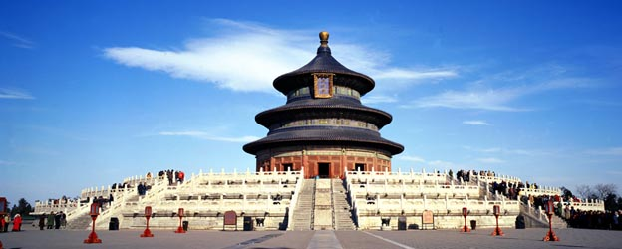

Reiseverlauf (F = Frühstück im Hotel, M = Mittagessen)
01. Tag Ankunft in Beijing
Ankunft in Beijing, Begrüßung durch Ihre deutschsprechende
Reiseleitung. Transfer vom Flughafen zum Hotel.
02. Tag Beijing
Wer nicht auf der Großen Mauer gewesen ist, der ist kein richtiger Kerl, hieß es beim Vorsitzenden Mao. Morgens fahren Sie in Richtung Norden zur Großen Mauer bei Badaling. Unterwegs fahren Sie am “Vogelnest” vorbei, dem Sportstadion für Olmypiade 2008. Sie haben die Gelegenheit, hier eine Fotopause zu machen. Heute werden Sie die weltberühmte Große Mauer, das größte Bauwerk unserer Erde persönlich besteigen und eines der Ming-Gräber besuchen. (F,M)
03. Tag Beijing-Xian
Nach dem Frühstück kommen Sie mit uns zu dem größten Platz der Welt, dem Tian’anmen Platz, welcher als Symbol des chinesisch politischen Mittelpunktes gilt. Von dort aus bummeln Sie zum Mittagstor der Verbotenen Stadt - das größte Museum auf unserer Erde. Auf einer Fläche von einem Quadratkilometer bewundern Sie eine
überwältigende Palastanlage. Nach dem Mittagessen fahren Sie zum Himmelstempel, dem eindrucksvollen Wahrzeichen der Hauptstadt, wo die chinesischen Kaiser um gute Ernte und Ewigkeit ihrer Herrschaft beteten. Abends Transfer zum Bahnhof, Bahnfahrt nach Xian in Softsleeper. (F,M)
04. Tag Xian
Ankunft in Xian, eine Stadt mit einer sehr langen Geschichte unter den kaiserlichen Haupstädten. Transfer zum Hotel. Nach dem Fruehstueck im Hotel bummeln Sie auf dem Platz mit dem Glocken- und Trommelturm in der Altstadt.Anschließend besuchen Sie die Kleine Wildganspagode aus der Tang Zeit.(F,M)
05. Tag Xian
Der Kaiser Qin Shi Huang Di(Erster Kaiser) ließ sich eine
gigantische Grabanlage schaffen, die von einer Armee aus
Tonsoldaten für immer bewacht werden sollte. Diese Armee bekommen Sie hautnah zu sehen. (F,M)
06. Tag Xian-Shanghai
Heute fliegen Sie nach Shanghai. Machen Sie mit uns eine Stadtrundfahrt im Pudong Gebiet. Das neue Weltfinanzzentrum und der Jinmao Tower sind das Wahrzeichen der modernen Architektur. Anschließend bummeln Sie auf dem Bund, der berühmten Uferpromenade und der Einkaufsstraße Nanjing Straße(F,M)
07. Tag Shanghai
Heute besuchen Sie das Altstadtviertel mit Yu-Garten, einer der schönsten Gärten in Südchina mit seinen zahlreichen von bekannten und schlichten Ming-Möbeln ausgestatteten Gemächern, Teich und Felsen. Nach dem Mittagessen besuchen Sie zunächst den Jade-Buddha-Tempel mit der lebensgroßen Buddha-Statue aus reiner Jade. Auch hier bewundern Sie, wie die frommen Buddhisten Ihre Opfergaben darbringen. (F,M)
08. Tag Transfer zum Flughafen, Heimflug.(F)


Leistungen
Flüge Xian/Shanghai in economy Class inklusive Steuer
Bahnfahrt Beijing/Xian in Softsleeper (4-Bett-Abteil)
erforderliche Transfers im klimatisierten Reisebus
deutschsprechende örtliche Reiseleitungen
Verpflegung nach Programm (7 x F=Frühstück, 6 x M =Mittagessen)
alle genannte Programme einschließlich Eintrittsgelder
6 Übernachtungen in ausgewaehlten first class Hotels
(Bad/Dusche/WC) inkl. täglichem Frühstück

Hotelübersicht ( Änderung Vorbehalten ) :

Beijing : Qianmen Hotel **** x 2 Nächte
Xian : King Dynasty Hotel **** x 2 Nächte
Shanghai : Golden River View Hotel **** x 2 Nächte

GARANTIERT reisen: Garantierte Durchführung ab 2 Personen

Anmeldungsfrist: 15 Tage

Reisetermine: ausser den folgenden Feiertagen ist die Einreise taeglich moeglich

01.Jan.- 3Jan.2013 / 01.Feb.-24.Feb.2013/ 02.Apr.-08.Apr.2013/ 27.Apr.-3.Mai.2013/ 08.Jun.-14.Jun.2013/ 17.Sep.-23.Sep.2013 / 29.Sep.-09.Okt.2013.

Waehrend der oben genannten Feiertagen ist der Preis auf Anfrage.

Teilnehmer:mind 2 Pax

Rundreisenpreis pro person in EUR

 | 01.01.-29.02. | 01.03.-31.03. | 01.04.-31.05. | 01.06.-31.08. | 01.09.-30.10. | 01.11.-30.11. | 01.12.-31.12.
A | EUR 736 | EUR 779 | EUR 799 | EUR 779 | EUR 799 | EUR 779 | EUR 736
B | EUR 150 | EUR 179 | EUR 199 | EUR 179 | EUR 199 | EUR 179 | EUR 150

A=Grundpreis in Doppelzimmer
B=Einzelzimmer-Zuschlag

Aufpreis für individuelle Transfer Airport/hotel/Airport für 1 Pax: EUR 60,-

**Sondertermine für BXS
Ankunft in Beijing  Freitag | Abflug Shanghai  Freitag | Reisekosten  pro Person in DZ | *Einzelzimmer  Zuschlag | *Zimmerkosten fuer Verlängerung in SHA
*19.04.2013. | 26.04.2013. | EUR 660,- | EUR 199,- | EUR 75,-
*10.05.2013. | 17.05.2013. | EUR 660,- | EUR 199,- | EUR 75,-
*24.05.2013. | 31.05.2013. | EUR 660,- | EUR 199,- | EUR 62,-
*14.06.2013 . | 21.06.2013. | EUR 635,- | EUR 179,- | EUR 62,-
*05.07.2013. | 12.07.2013. | EUR 635,- | EUR 179,- | EUR 62,-
*23.08.2013. | 30.08.2013. | EUR 635,- | EUR 179,- | EUR 75,-
*13.09.2013. | 20.09.2013. | EUR 660,-- | EUR 199,- | EUR 75,-
*11.10.2013. | 18.10.2013. | EUR 660,-- | EUR 199,- | EUR 75,-

Faszination Yangtse
12 Tage : Beijing – Xian-Chongqing-Yangtse-Yichang-Shanghai
-Durchführungsgarantie ab 2 Personen
-Deutschsprachige Reiseleitung
Ab EUR 1150

Code: BXYS (Bitte bei der Kommunikation immer angeben)
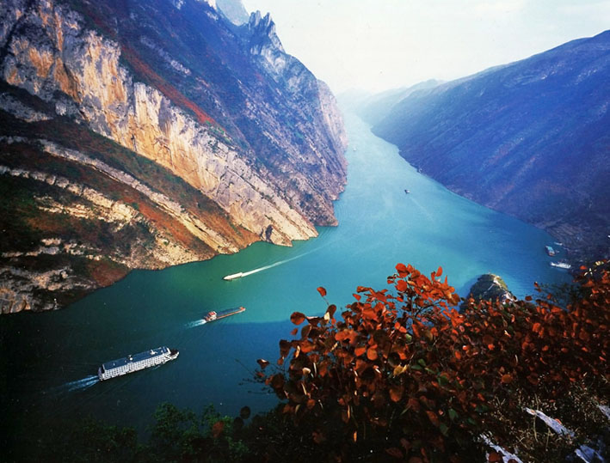
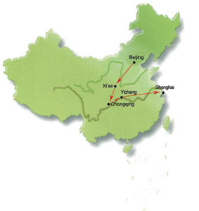

Reiseverlauf (F = Frühstück im Hotel, M = Mittagessen, A = Abendessen)

01. Tag Ankunft in Beijing
Ankunft in Beijing, Begrüßung durch Ihre
deutschsprechende Reiseleitung und Transfer zu Ihrem Hotel.
02. Tag Beijing
Als erster Höhepunkt Ihrer Reise besichtigen Sie heute die Große Mauer bei Badaling, die vor über 2000 Jahren erbaut wurde und eine Gesamtlänge von mehr als 6000 km hat. Dieses Imposante Bauwerk windet sich hier durch eine beeindruckende Gebirgslandschaft. Unterwegs fahren Sie am “Vogelnest” vorbei, dem Sportstadion für Olympiade 2008. Sie haben die Gelegenheit, hier eine Fotopause zu machen. Nachmittags besuchen Sie eines der Ming-Gräber am Fuß des Tianshou-Berges. (F,M)
03. Tag Beijing-Xian
Ihr heutiges Besichtigungsprogramm beginnt mit einem Bummel auf dem größten Platz der Welt, dem Platz des Himmlischen Friedens. Anschließend gehen Sie zu Fuß durch einige der Vorderen Toren zu dem Mittagstor, dem Haupteingang zur Verbotenen Stadt. Von dort aus brauchen Sie ca. 2 Stunden, um die wichtigsten Punkte der Palastanlagen zu besichtigen. Insgesamt hatten 24 Kaiser über 500 Jahre hier gewohnt und über das ganze Reich der Mitte regiert. Nach dem Mittagessen fahren Sie zum Himmelstempel, dem eindrucksvollen Wahrzeichen der Hauptstadt, wo die chinesischen Kaiser um gute Ernte und Ewigkeit ihrer Herrschaft beteten. Am Abend Transfer zum Bahnhof, Bahnfahrt nach Xian in Softsleeper. (F,M)
04. Tag Xian
Ankunft in Xian, eine historische Stadt mit der langen Geschichte unter den kaiserlichen Hauptstädten.Transfer zum Hotel. Nach dem Fruehstueck im Hotel bummeln Sie auf dem Platz mit dem Glocken- und Trommelturm in der Altstadt. Anschließend besuchen Sie die Kleine Wildganspagode aus der Tang Zeit. (F,M)
05. Tag Xian
Der Kaiser Qin Shi Huang Di(Erster Kaiser) ließ sich eine
gigantische Grabanlage schaffen, die von einer Armee aus Tonsoldaten für immer bewacht werden sollte. Diese Armee bekommen Sie hautnah zu sehen. (F,M)
06. Tag Xian-Chongqing
Nach eineinhalb Stunden Flug erreichen Sie Chongqing, die Bergstadt am Zusammenfluß von Yangtse und Jialing-Fluß. Je nach der Ankunftszeit erfolgt eine kurze Stadtrundfahrt mit Besuch des Eling Parks und Bummel durch die Fußgängerzone”Jiefangbei”. Abends Einschiffung an Bord. (F,M)
07. Tag auf dem Yangtse
Nun heißt es “Leinen los” für eine Kreuzfahrt auf dem wohl interessantesten Abschnitt des längsten Stromes Chinas. Passage durch die Qutang-Schlucht. Heute besichtigen sie die Geisterstadt “Fengdu”. (F,M,A)
08. Tag auf dem Yangtse
Vormittags fahren Sie weiter durch die WU-Schlucht, einen der schönsten Streckenabschnitte. Heute fahren Sie mit einer Fähre zur Anlegstelle von kleinen Treidelbooten und mit diesen in die kleinen Schluchten des Shennong Flußes. Lassen Sie sich von dieser herrlichen Landschaft verzaubern. Nachmittags kehren Sie wieder zum Schiff zurück und passieren fünfstufige Schleusen. Abends Unterhaltungsprogramm an Bord. Übernachtung an Bord. (F,M,A)
09. Tag Yichang-Shanghai
Endstation Ihrer Yangtse-Kreuzfahrt ist Yichang. Nach dem
Frühstück besichtigen Sie heute noch das gigantische
Staudammprojekt. Mit dem Bus fahren Sie anschließend zum Flughafen. Flug nach Shanghai, Transfer ins Hotel. (F,M)
10. Tag Shanghai
Vormittags machen Sie den Ausflug zum Wasserdorf Zhujiajiao. Nach dem Mittagessen machen Sie mit uns eine Stadtrundfahrt im Pudong Gebiet. Das neue Weltfinanzzentrum und der Jinmao Tower sind das Wahrzeichen der modernen Architektur. Anschliessend bummeln Sie auf dem Bund, der berühmten Uferpromenade und der Einkaufsstraße Nanjing Straße (F,M)
11. Tag Shanghai
Nach dem Hotelfrühstück fahren Sie zum Altstadtviertel, wo Sie den aus der Ming-Zeit stammenden Yu-Garten besuchen, der in raffinierter Gartenbaukunst angelegt ist. Nach dem Mittagessen besuchen Sie den Jade-Buddha-Tempel mit der lebensgroßen Buddha-Statue aus reiner Jade. Auch hier bewundern Sie, wie die frommen Buddhisten Ihre Opfergaben darbringen. (F,M)
12. Tag Heimflug
Transfer zum Flughafen, Heimflug. (F)

Leistungen :

Flüge Xian/Chongqing, Yichang/Shanghai in economy Class inklusive tax
Bahnfahrt Beijing/Xian in Softsleeper (4-Bett-Abteil)
erforderliche Transfers im klimatisierten Reisebus
örtliche deutschsprechende Reiseleitung
Verpflegung laut Programm ( 11 x F=Frühstück , 10 x M= Mittagsessen,
2 x A= Abendessen)
Yangtse-Kreuzfahrt mit 5Sterne Schiff in Außenkabine inklusive die Ausflüge während der Fahrt auf Land
alle genannten Programme einschließlich Eintrittsgelder
10 Übernachtungen im DZ(Bad/Dusche/WC) in den nachfolgenden first class Hotels bzw. Schiff inkl. täglichem Frühstücksbüffet(Änderungen vorbehelten)

Hotelübersicht ( Änderung Vorbehalten ) :

Beijing : Qianmen Hotel **** x 2 Nächte
Xian : King Dynasty Hotel **** x 2 Nächte
Yangtze : Presidential Cruises ***** x 3 Nächte
Shanghai : Golden River View Hotel**** x 3 Nächte

GARANTIERT reisen: Garantierte Durchführung ab 2 Personen

Anmeldungsfrist: 15 Tage

Teilnehmer:mind 2 Pax

Reisetermine und Reisekosten fuer BXYS
Ankunft in Beijing  Freitag | Abflug Shanghai  Dienstag | Reisekosten  pro Person in DZ | Einzelzimmer-  Zuschlag | *Zimmerkosten für Verlängerung in SHA
22.03.2013. | 02.04.2013. | EUR 1385,- | EUR 425,- | EUR 75,-
12.04.2013. | 23.04.2013. | EUR 1410,- | EUR 445,- | EUR 75,-
*19.04.2013. | 30.04.2013. | EUR 1160,- | EUR 445,- | EUR 75,-
03.05.2013. | 14.05.2013. | EUR 1410,- | EUR 445,- | EUR 75,-
*10.05.2013. | 21.05.2013. | EUR 1160,- | EUR 445,- | EUR 75,-
17.05.2013. | 28.05.2013. | EUR 1410,- | EUR 445,- | EUR 75,-
*24.05.2013. | 04.06.2013. | EUR 1160,- | EUR 445,- | EUR 62,-
31.05.2013. | 11.06.2013. | EUR 1399,- | EUR 435,- | EUR 62,-
*14.06.2013. | 25.06.2013. | EUR 1150,- | EUR 435,- | EUR 62,-
21.06.2013. | 02.07.2013. | EUR 1399,- | EUR 435,- | EUR 62,-
28.06.2013. | 09.07.2013. | EUR 1399,- | EUR 435,- | EUR 62,-
*05.07.2013. | 16.07.2013. | EUR 1150,- | EUR 435,- | EUR 62,-
12.07.2013. | 23.07.2013. | EUR 1399,- | EUR 435,- | EUR 62,-
19.07.2013. | 30.07.2013. | EUR 1399,- | EUR 435,- | EUR 62,-
26.07.2013. | 06.08.2013. | EUR 1399,- | EUR 435,- | EUR 62,-
02.08.2013. | 13.08.2013. | EUR 1399,- | EUR 435,- | EUR 62,-
09.08.2013. | 20.08.2013. | EUR 1399,- | EUR 435,- | EUR 62,-
16.08.2013. | 27.08.2013. | EUR 1399,- | EUR 435,- | EUR 62,-
*23.08.2013. | 03.09.2013. | EUR 1150,- | EUR 435,- | EUR 75,-
30.08.2013. | 10.09.2013. | EUR 1465,- | EUR 490,- | EUR 75,-
06.09.2013. | 17.09.2013. | EUR 1465,- | EUR 490,- | EUR 75,-
*13.09.2013. | 24.09.2013. | EUR 1215,- | EUR 490,- | EUR 75,-
20.09.2013 | 01.10.2013 | EUR 1465,- | EUR 490,- | EUR 75,-
04.10.2013. | 15.10.2013. | EUR 1465,- | EUR 490,- | EUR 75,-
*11.10.2013. | 22.10.2013. | EUR 1215,- | EUR 490,- | EUR 75,-
18.10.2013. | 29.10.2013. | EUR 1465,- | EUR 490,- | EUR 75,-
25.10.2013. | 05.11.2013. | EUR 1465,- | EUR 490,- | EUR 62,-
01.11.2013. | 12.11.2013. | EUR 1399,- | EUR 435,- | EUR 62,-
08.11.2013. | 19.11.2013. | EUR 1399,- | EUR 435,- | EUR 62,-
*inkl. Zuschlag für Einzelkabine auf dem Schiff
*Zimmerkosten pro Nacht inkl. max 2 Frühstücksbüffet
Aufpreis für individuelle Transfer Airport/hotel/Airport für 1 Pax: EUR 60,-

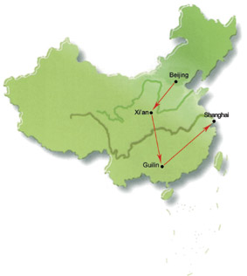
Glanzlichter Chinas
10 Tage : Beijing – Xian – Guilin-Shanghai
-Durchführungsgarantie ab 2 Personen
-Deutschsprachige Reiseleitung
Ab EUR 1099

Code: BXGS(Bitte bei der Kommunikation immer angeben)

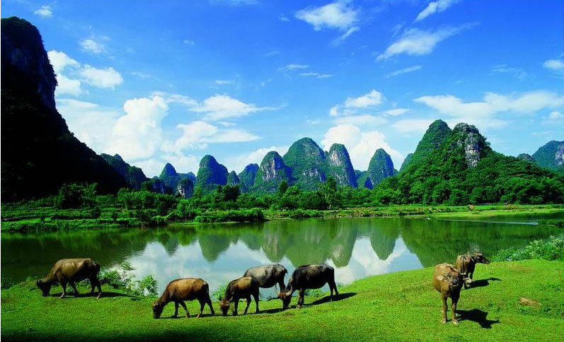

Reiseverlauf (F = Frühstück im Hotel, M = Mittagessen)

01. Tag Ankunft in Beijing
Ankunft in Beijing, Begrüssung durch Ihre deutschsprechende Reiseleitung. Transfer vom Flughafen zum Hotel.
02. Tag Beijing
Wer nicht auf der Großen Mauer gewesen ist, der ist kein richtiger Kerl, hieß es beim Vorsitzenden Mao. Morgens fahren Sie in Richtung Norden zur Großen Mauer bei Badaling. Unterwegs fahren Sie am “Vogelnest” vorbei, dem Sportstadion für Olympiade 2008. Hier haben Sie die Gelegenheit, eine Fotopause zu machen. Heute werden Sie die weltberühmte Große Mauer, das großte Bauwerk unserer Erde selbst besteigen und eines der Ming-Gräber am Fuß des Tianshou-Berges besuchen. (F,M)
03. Tag Beijing-Xian
Heute fahren Sie mit uns zu dem größten Platz der Welt, Platz des Himmlischen Friedens, welcher als Symbol des chinesisch politischen Mittelpunktes gilt. Von dort aus bummeln Sie zum Mittagstor der Verbotenen Stadt, dem größte Museum auf unserer Erde. Auf einer Fläche von einem Quadratkilometer bewundern Sie eine überwältigende Palastanlage. Nach dem Mittagessen fahren Sie zum Himmelstempel, dem eindrucksvollen Wahrzeichen der Hauptstadt, wo die chinesischen Kaiser um gute Ernte und Ewigkeit ihrer Herrschaft beteten. Am Abend Transfer zum Bahnhof und Bahnfahrt nach Xian in Softsleeper( 4-Bett-Abteil) (F,M)
04. Tag Xian
Ankunft in Xian, einer Stadt mit sehr langer Geschichte unter den kaiserlichen Haupstädten. Transfer zum Hotel. Nach dem Fruehstueck im Hotel bummeln Sie auf dem Platz mit dem Glocken- und Trommelturm in der Altstadt. Anschließend besuchen Sie die Kleine Wildganspagode aus der Tang Zeit. (F,M)
05. Tag Xian
Der Kaiser Qin Shi Huang Di(Erster Kaiser) ließ sich eine
gigantische Grabanlage schaffen, die von einer Armee aus Tonsoldaten für immer bewacht werden sollte. Dieses Weltwunder bekommen Sie hautnah zu sehen. (F,M)
06. Tag Xian-Guilin
Nach zwei Stunden Flug erreichen Sie Guilin. Im Volksmund heißt es in Guilin “die schönste Landschaft unter dem Himmel”. Hier sehen Sie überall die Reisfelder, wo ihr Blick auch auf viele bizarre Bergesäulen fällt. Nach der Landung fahren Sie zum Hotel. Nachmittags machen Sie die Stadtrundfahrt mit Besuch des Elefantenrüsselbergs. Der Felsen ähnelt einem Elefanten, der mit seinem Rüssel aus dem Fluß trinkt. (F,M)
07. Tag Guilin
Einen weiteren Höhepunkt der Reise erleben Sie heute mit einer Bootsfahrt auf dem Li-Fluß. Ihr Bus bringt Sie zunächst zur Anlegestelle. Anschließend fahren Sie auf dem Li-Fluß, wo Sie aus jeder Perspektive einen märchenhaften Blick mit jadeklarem Wasser, Bamboo und den Bergsäulen haben. Gegen 15:00 Uhr erreichen Sie die Kreisstadt ”Yangshuo”. Dort bummeln Sie zum Entspannen durch die alten Gassen und Märkte. Rückfahrt mit dem Bus nach Guilin. Übernachtung in Guilin. (F,M)
08. Tag Guilin-Shanghai
Flug nach Shanghai. Nach der Landung fahren Sie zum Hotel. Machen Sie mit uns eine Stadtrundfahrt im Pudong Gebiet. Das neue Weltfinanzzentrum und der Jinmao Tower sind das Wahrzeichen der modernen Architektur. Anschließend bummeln Sie auf dem Bund, der berühmten Uferpromenade und der Einkaufsstraße Nanjing Road. (F,M)
09. Tag Shanghai
Heute besuchen Sie das Altstadtviertel mit dem Yu-Garten, einem der schönsten Gärten in Südchina mit seinen zahlreichen von bekannten und schlichten Ming-Möbeln ausgestatteten Gemächern, Teichen und Felsen. Nach dem Mittagessen besuchen Sie den Jade-Buddha-Tempel mit der lebensgroßen Buddha-Statue aus reiner Jade. Auch hier bewundern Sie, wie die frommen Buddhisten Ihre Opfergaben darbringen. (F,M)
10. Tag Transfer zum Flughafen, Heimflug (F)

Leistungen :
Flüge Xian/Guilin/Shanghai in economy Class inklusive Steuer
Bahnfahrt Beijing/Xian in Softsleeper (4-Bett-Abteil)
erforderliche Transfers im klimatisierten Reisebus
deutschsprechende örtliche Reiseleitungen
Verpflegung laut Programm ( 9 x F=Frühstück, 8 x M=Mittagessen)
alle genannten Programme einschließlich Eintrittsgelder
8 Übernachtungen in den ausgewählten first class Hotels(Bad/Dusche/WC) inkl. tägliches Frühstücksbuffet.

Hotelübersicht ( Änderung Vorbehalten ) :
Beijing : Qianmen Hotel **** x 2 Nächte
Xian : King Dynasty Hotel **** x 2 Nächte
Guilin : Park Hotel**** x 2 Nächte
Shanghai : Golden River View Hotel **** x 2 Nächte

GARANTIERT reisen: Garantierte Durchführung ab 2 Personen

Anmeldungsfrist: 15 Tage

Teilnehmer:mind 2 Pax

Reisetermine und Reisekosten für BXGS

Ankunft in Beijing  Freitag | Abflug Shanghai  Sonntag | Reisekosten  pro Person in DZ | Einzelzimmer-  Zuschlag | *Zimmerkosten für Verlängerung in SHA
11.01.2013. | 20.01.2013. | EUR 1135,- | EUR 195,- | EUR 45,-
18.01.2013. | 27.01.2013. | EUR 1135,- | EUR 195,- | EUR 45,-
22.02.2013. | 03.03.2013. | EUR 1135,- | EUR 195,- | EUR 62,-
01.03.2013. | 10.03.2013. | EUR 1225,- | EUR 245,- | EUR 62,-
08.03.2013. | 17.03.2013. | EUR 1225,- | EUR 245,- | EUR 62,-
15.03.2013. | 24.03.2013. | EUR 1225,- | EUR 245,- | EUR 62,-
22.03.2013. | 31.03.2013. | EUR 1225,- | EUR 245,- | EUR 75,-
05.04.2013. | 14.04.2013. | EUR 1255,- | EUR 275,- | EUR 75,-
12.04.2013. | 21.04.2013. | EUR 1255,- | EUR 275,- | EUR 75,-
*19.04.2013. | 28.04.2013. | EUR 1135,- | EUR 275,- | EUR 75,-
03.05.2013. | 12.05.2013. | EUR 1255,- | EUR 275,- | EUR 75,-
*10.05.2013. | 19.05.2013. | EUR 1135,- | EUR 275,- | EUR 75,-
17.05.2013. | 26.05.2013. | EUR 1255,- | EUR 275,- | EUR 75,-
*24.05.2013. | 02.06.2013. | EUR 1135,- | EUR 275,- | EUR 62,-
31.05.2013. | 09.06.2013. | EUR 1225,- | EUR 245,- | EUR 62,-
*14.06.2013. | 23.06.2013. | EUR 1099,- | EUR 245,- | EUR 62,-
21.06.2013. | 30.06.2013. | EUR 1225,- | EUR 245,- | EUR 62,-
28.06.2013. | 07.07.2013. | EUR 1225,- | EUR 245,- | EUR 62,-
*05.07.2013. | 14.07.2013. | EUR 1099,- | EUR 245,- | EUR 62,-
12.07.2013. | 21.07.2013. | EUR 1225,- | EUR 245,- | EUR 62,-
19.07.2013. | 28.07.2013. | EUR 1225,- | EUR 245,- | EUR 62,-
26.07.2013. | 04.08.2013. | EUR 1225,- | EUR 245,- | EUR 62,-
02.08.2013. | 11.08.2013. | EUR 1225,- | EUR 245,- | EUR 62,-
09.08.2013. | 18.08.2013. | EUR 1225,- | EUR 245,- | EUR 62,-
16.08.2013. | 25.08.2013. | EUR 1225,- | EUR 245,- | EUR 62,-
*23.08.2013. | 01.09.2013. | EUR 1099,- | EUR 245,- | EUR 75,-
30.08.2013. | 08.09.2013. | EUR 1255,- | EUR 275,- | EUR 75,-
06.09.2013. | 15.09.2013. | EUR 1255,- | EUR 275,- | EUR 75,-
*13.09.2013. | 22.09.2013. | EUR 1135,- | EUR 275,- | EUR 75,-
20.09.2013. | 29.09.2013. | EUR 1255,- | EUR 275,- | EUR 75,-
*11.10.2013. | 20.10.2013. | EUR 1135,- | EUR 275,- | EUR 75,-
18.10.2013. | 27.10.2013. | EUR 1255,- | EUR 275,- | EUR 75,-
25.10.2013. | 03.11.2013. | EUR 1255,- | EUR 275,- | EUR 62,-
01.11.2013. | 10.11.2013. | EUR 1225,- | EUR 245,- | EUR 62,-
08.11.2013. | 17.11.2013. | EUR 1225,- | EUR 245,- | EUR 62,-
15.11.2013. | 24.11.2013. | EUR 1225,- | EUR 245,- | EUR 62,-
22.11.2013. | 01.12.2013. | EUR 1225,- | EUR 245,- | EUR 45,-
29.11.2013. | 08.12.2013. | EUR 1225,- | EUR 245,- | EUR 45,-
06.12.2013. | 15.12.2013. | EUR 1135,- | EUR 195,- | EUR 45,-
13.12.2013. | 22.12.2013. | EUR 1135,- | EUR 195,- | EUR 45,-
20.12.2013. | 29.12.2013. | EUR 1135,- | EUR 195,- | EUR 45,-

*Zimmerkosten pro Nacht inkl. max 2 Frühstücksbüffet

Aufpreis für individuelle Transfer Airport/hotel/Airport für 1 Pax: EUR 60,-

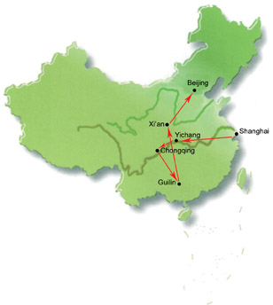
Chinas Highlights
14 Tage :Shanghai -Yichang-Yangtse-Chongqing-Guilin-Xian-Beijing
-Durchführungsgarantie ab 2 Personen
-Deutschsprachige Reiseleitung

Ab EUR 1665
Code: SYGXB (Bitte bei der Kommunikation immer angeben)
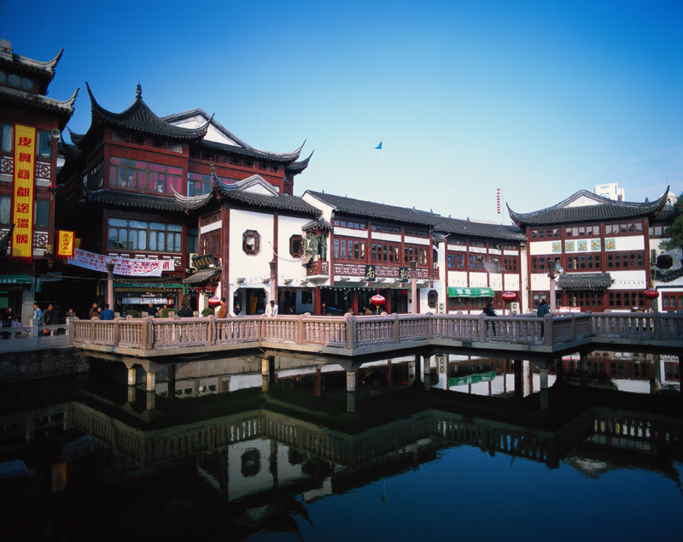

Reiseverlauf (F = Frühstück im Hotel, M = Mittagessen, A = Abendessen)

01. Tag: Ankunft in Shanghai
Ankunft in Shanghai und Begrüßung durch Ihre deutschsprechende Reisleitung. Transfer vom Flughafen zum Hotel.
02. Tag: Shanghai
Vormittags machen Sie den Ausflug zum Wasserdorf Zhujiajiao. Nach dem Mittagessen machen Sie mit uns eine Stadtrundfahrt im Pudong Gebiet. Das neue Weltfinanzzentrum und der Jinmao Tower sind das Wahrzeichen der modernen Architektur. Anschließend bummeln Sie auf den Bund, der berühmten Uferpromenade und der Einkaufsstraße Nanjing Road. (F,M)
03. Tag: Shanghai
Nach dem Frühstück besuchen Sie das Altstadtviertel mit Yu-Garten, einem der schönsten Gärten in Südchina mit seinen zahlreichen von bekannten und schlichten Ming-Möbeln ausgestatteten Gemächern, Teichen und Felsen. Nach dem Mittagessen besuchen Sie zunächst den Jade-Buddha-Tempel mit der lebensgroßen Buddha-Statue aus reiner Jade. Auch hier bewundern Sie, wie die frommen Buddhisten Ihre Opfergaben darbringen. (F,M)
04. Tag: Shanghai-Yichang
Heute fliegen Sie nach Yichang. Von hier aus beginnen Sie mit Ihrer bevorstehenden Yangtse-Kreuzfahrt. Übernachtung an Bord. (F,M)
05. Tag: auf dem Yangtse
Nun heißt es “Leinen los” für eine Kreuzfahrt auf dem wohl
interessantesten Abschnitt des längsten Stromes Chinas. Unterwegs besichtigen Sie heute noch das gigantische Staudammprojekt und passieren fünfstufige Schleusen. Nachmittags fahren Sie durch Xining-Schlucht. Übernachtung auf dem Schiff. (F,M,A)
06. Tag: auf dem Yangtse
Morgens fahren Sie mit einer Fähre zur Anlegstelle von kleinen Treidelbooten und mit diesen in die Kleinen Schluchten des Shennong-Flußes. Lassen Sie sich von dieser herrlichen Landschaft verzaubern. Nachmittags kehren Sie wieder zum Schiff zurück und fahren weiter durch die WU-Schlucht und Qutang-Schlucht, die schönsten Streckenabschnitte vom Yangtse. (F,M,A)
07. Tag: auf dem Yangtse
Nach dem Frühstück besichtigen Sie die Geisterstadt “Fengdu”, wo
Sie eine alte Kultstätte mit Dämonen- und Teufelsdarstellungen erwartet. Bummeln Sie durch den kleinen Markt. Abends Unterhaltungsprogramm an Bord. (F,M,A)
08. Tag: Chongqing-Guilin
Heute schiffen Sie in Chongqing aus. Anschließend fliegen Sie nach Guilin. Dort machen Sie eine Stadtrundfahrt mit Besuch des Elefantenrüsselbergs. Der Felsen ähnelt einem Elefanten, der mit seinem Rüssel aus dem Fluß trinkt. (F,M)
09. Tag: Guilin
Einen weiteren Höhepunkt der Reise erleben Sie heute mit einer Bootsfahrt auf dem Li-Fluß. Ihr Bus bringt Sie zunächst zur Anlegestelle. Anschließend fahren Sie auf dem Li-Fluß, wo Sie aus jeder Perspektive einen märchenhaften Blick mit jadeklarem Wasser, Bambus und den Bergsäulen haben. Gegen 15:00 Uhr Ankunft in einer Kreisstadt Namens ”Yangshuo”. Dort bummeln Sie zum Entspannen durch die alten Gassen und Märkte. Rückfahrt mit dem Bus nach Guilin. Übernachtung in Guilin. (F,M)

10. Tag: Guilin-Xian
Heute fliegen Sie nach Xian, einer Stadt mit einer sehr langen Geschichte
unter den kaiserlichen Haupstädten. Bummeln Sie auf dem Platz mit dem Glocken- und Trommelturm in der Altstadt. Anschließend besuchen Sie die Kleine Wildganspagode aus der Tang Zeit. (F,M)
11. Tag: Xian-Beijing
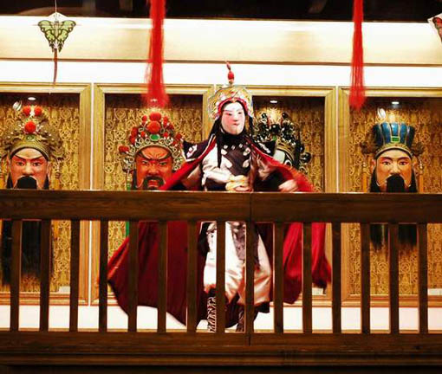
Der Kaiser Qin Shi Huang Di(Erster Kaiser) ließ sich eine gigantische Grabanlage schaffen, die von einer Armee aus Tonsoldaten für immer bewacht werden sollte. Dieses Weltwunder bekommen Sie hautnah zu sehen. Am Abend Bahnfahrt nach Beijing im Nachtzug. (F,M)
12. Tag: Beijing
Ankunft in Beijing und Transfer zum Hotel. Nach dem Frühstück im Hotel begleiten wir Sie zu dem größten Platz der Welt, dem Platz des Himmlischen Friedens, welcher als Symbol des chinesischen politischen Mittelpunktes gilt. Von dort aus bummeln Sie zum Mittagstor der Verbotenen Stadt, dem größten Museum auf unserer Erde. Auf einer Fläche von einem Quadratkilometer bewundern Sie eine überwältigende Palastanlage. Nach dem Mittagessen fahren Sie zum Himmelstempel, dem eindrucksvollen Wahrzeichen der Hauptstadt, wo die chinesischen Kaiser um gute Ernte und Ewigkeit ihrer Herrschaft beteten. (F,M)
13. Tag Beijing
Wer nicht auf der Großen Mauer gewesen ist, der ist kein richtiger Kerl, hieß es beim Vorsitzenden Mao. Morgens fahren Sie in Richtung Norden zur Großen Mauer bei Badaling. Unterwegs fahren Sie am “Vogelnest” vorbei, dem Sportstadion für Olympiade 2008. Hier haben Sie die Gelegenheit, eine Fotopause zu machen. Heute werden Sie die weltberühmte Große Mauer, das größte Bauwerk unserer Erde selbst besteigen und eines der Ming-Gräber am Fuß des Tianshou-Berges besuchen. (F,M)
14. Tag: Transfer zum Flughafen, Heimflug (F)

Leistungen :
Flüge Shanghai/Yichang, Chongqing/Guilin/Xian in economy Class inklusive tax
Bahnfahrt Xian/Beijing in Softsleeper (4-Bett-Abteil)
erforderliche Transfers im klimatisierten Reisebus
deutschsprechende örtliche Reiseleitungen
Verpflegung laut Programm (13x F=Frühstück, 12 x M = Mittagessen,
3 x A = Abendessen)
Yangtse-Kreuzfahrt mit einem guten 5 Sterne Schiff in Außenkabine inklusive die Ausflüge während der Fahrt auf Land
alle genannten Programme einschließlich Eintrittsgelder
12 Übernachtungen in den ausgewählten first class Hotels bzw. Schiff (Bad/Dusche/WC) inklusive täglichem Frühstücksbüffet

Hotelübersicht ( Änderung Vorbehalten ) :
Shanghai : Golden River View Hotel **** x 3 Nächte
Yangtse : President Cruises ***** x 4 Nächte
Guilin : Park Hotel**** x 2 Nächte
Xian : King Dynasty Hotel **** x 1 Nacht
Beijing : Qianmen Hotel**** x 2 Nächte

GARANTIERT reisen: Garantierte Durchführung ab 2 Personen

Anmeldungsfrist: 15 Tage

Teilnehmer:mind 2 Pax

Reisetermine und Reisekosten für SYGXB
Ankunft Shanghai  Mittwoch | Abflug Beijing  Dienstag | Reisekosten  pro Person in DZ | Einzelzimmer-  Zuschlag | *Zimmerkosten für Verlängerung in BEK
20.03.2013. | 02.04.2013. | EUR 1665,- | EUR 460,- | EUR 86,-
27.03.2013. | 09.04.2013. | EUR 1699,- | EUR 495,- | EUR 86,-
10.04.2013. | 23.04.2013. | EUR 1699,- | EUR 495,- | EUR 86,-
17.04.2013. | 30.04.2013. | EUR 1699,- | EUR 495,- | EUR 86,-
08.05.2013. | 21.05.2013. | EUR 1699,- | EUR 495,- | EUR 86,-
15.05.2013. | 28.05.2013 | EUR 1699,- | EUR 495,- | EUR 86,-
22.05.2013. | 04.06.2013. | EUR 1699,- | EUR 495,- | EUR 78,-
29.05.2013. | 11.06.2013. | EUR 1680,- | EUR 470,- | EUR 78,-
05.06.2013. | 18.06.2013. | EUR 1680,- | EUR 470,- | EUR 78,-
12.06.2013. | 25.06.2013. | EUR 1680,- | EUR 470,- | EUR 78,-
19.06.2013. | 02.07.2013. | EUR 1680,- | EUR 470,- | EUR 78,-
26.06.2013. | 09.07.2013. | EUR 1680,- | EUR 470,- | EUR 78,-
03.07.2013. | 16.07.2013. | EUR 1680,- | EUR 470,- | EUR 78,-
10.07.2013 | 23.07.2013. | EUR 1680,- | EUR 470,- | EUR 78,-
17.07.2013. | 30.07.2013. | EUR 1680,- | EUR 470,- | EUR 78,-
24.07.2013. | 06.08.2013. | EUR 1680,- | EUR 470,- | EUR 78,-
31.07.2013. | 13.08.2013. | EUR 1680,- | EUR 470,- | EUR 78,-
07.08.2013. | 20.08.2013. | EUR 1680,- | EUR 470,- | EUR 78,-
14.08.2013. | 27.08.2013. | EUR 1680,- | EUR 470,- | EUR 78,-
21.08.2013. | 03.09.2013. | EUR 1680,- | EUR 470,- | EUR 86,-
28.08.2013. | 10.09.2013. | EUR 1760,- | EUR 535,- | EUR 86,-
04.09.2013. | 17.09.2013. | EUR 1760,- | EUR 535,- | EUR 86,-
18.09.2013. | 01.10.2013. | EUR 1760,- | EUR 535,- | EUR 86,-
09.10.2013. | 22.10.2013. | EUR 1760,- | EUR 535,- | EUR 86,-
16.10.2013. | 29.10.2013. | EUR 1760,- | EUR 535,- | EUR 86,-
23.10.2013. | 05.11.2013. | EUR 1760,- | EUR 535,- | EUR 78,-
30.10.2013. | 12.11.2013. | EUR 1680,- | EUR 470,- | EUR 78,-
06.11.2013. | 19.11.2013. | EUR 1680,- | EUR 470,- | EUR 78,-
*inkl. Zuschlag für Einzelkabine auf dem Schiff
*Zimmerkosten pro Nacht inkl. max 2 Frühstücksbüffet

Aufpreis für individuelle Transfer Airport/hotel/Airport für 1 Pax: EUR 60,-

Höhepunkte Chinas
13Tage :Beijing-Luoyang-Xian-Guilin-Hangzhou-Suzhou-Shanghai
-Durchführungsgarantie ab 2 Personen
-Deutschsprachige Reiseleitung

Ab EUR 1320

Code: BLHS (Bitte bei der Kommunikation immer angeben)
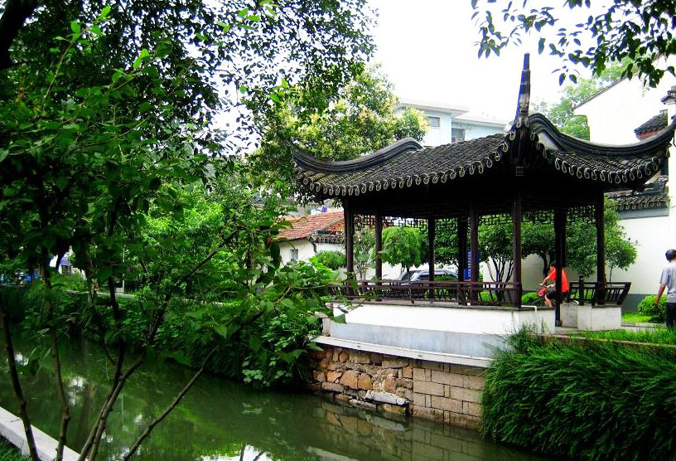

Reiseverlauf:
1.Tag: Ankunft in Beijing
Ankunft in Beijing und Begrüßung durch Ihre deutschsprachige Reiseleitung. Transfer zum Hotel.
2.Tag: Beijing (F/M)
Bummeln Sie heute zunächst auf dem Platz des Himmlischen Friedens, welcher als Symbol des politischen Mittelpunktes von China gilt. Danach gehen Sie zu Fuß durch einige der Vorderen Toren zum Mittagstor, dem Haupteingang zur Verbotenen Stadt. Insgesamt hatten 24 Kaiser über 500 Jahre hier gwohnt und über das ganze Reich der Mitte regiert. Nach dem Mittagessen farhen Sei zum Himmelstempel, dem eindrucksvolen Wahrzeichen der Hauptstadt, wo die chineisschen Kaiser um gute Ernte und Ewigkeit ihrer Herrschaft beteten.
3.Tag: Beijing-Luoyang (F/M)
Heute machen Sie einen Ausflug zur Großen Mauer bei Badaling, die vor über 2000 Jahren erbaut wurde und eine Gesamtlänge von mehr als 6000 km hat. Dieses Imposante Bauwerk windet sich hier durch eine beeindruckende Gebirgslandschaft. Unterwegs fahren Sie an „Vogelnest“ und „Wasserwürfel“ vorbei, den Sportstadien für Olympiade 2008. Sie haben die Glegenheit, hier eine Fotopause zu machen. Nachmittags besuchen Sie eines der Ming-Gräber am Fuß des Tianshou-Berges. Abends Transfer zum Bahnhof, Bahnfahrt nach Luoyang in Softsleeper (4-Bett-Abteil)
4.Tag: Luoyang (F/M)
Ankunft in Luoyang, die auch als „Östliche Kaiserstadt“ genannt wird. Transfer zum Hotel. Nach dem Fruehstueck im Hotel besuchen Sie die Longmen-Grotten, welche zu den bedeutendsten buddhistischen Höhlentempeln in China gehören und ebenefalls zum Weltkulturerbe zählen.
5.Tag: Luoyang-Xian (F/M)
Machen Sie einen ganztägigen Ausflug zum im Sonshan-Gebirge gelegenen Shaolin Kloster. Das im Jahre 495 gegründete Kloster ist insbesonders durch die traditionelle Kampfkunst bekannt. Spät nachmittags fahren Sie mit der Bahn nach Xian. Ankunft in Xian und Transfer zum Hotel.
6.Tag: Xian (F/M)
Xian ist die alte Kaiserstadt der Han-Herrscher und anderer Dynatien. Fahren Sie zunächst zu dem Grab Nr.1, das über 6000 Terrakotta-Krieger enthält. Mit dem Mausoleum des ersten Kaisers des geeinigten chinesischen Grossreiches Qin Shi Huang Di, und der weltberühmten Terrakotta-Armee, die das Grab ewig bewachen soll, erleben Sie Geschichte zum Anfassen. Ausserdem besuchen Sie die Große Wildganspagode und das Altstadtviertel mit der Großen Moschee.
7.Tag: Xian-Guilin (F/M)
Fliegen Sie nach Guilin. Die Stadt wird als’ Stadt der Zimtbäume“ bezeichnet. Steigen Sie auf Fubo Berg und bekommen Sie den ersten Eindruck von ihrer schönen Umgebung durch die eigenartigen Berge.
8.Tag: Guilin-Yangshou (F/M)
Machen Sie eine romantische Bootsfahrt auf dem Li-Fluß. Sie werden die Hügellandschaft von Guilin näher kennenlernen. Bambuswälder und einartige Bergformationen entlang des Flußes bilden ein fantastisches Bild. Yangshou, ein Kleines Bauerndorf, ist der Endpunkt Ihrer Bootsfahrt. Heute werden Sie in Yangshou übernachten.
9.Tag: Yangshou-Guilin-Hangzhou (F/M)
Bummel in Yangshou und Umgebung mit grün bewachsenen Hügel und terrassenförmigen Reisfeldern. Busfahrt nach Guilin zurück und Flug von Guilin nach Hangzhou. Ankunft in Hangzhou und Ausflug zu einer Teeplantage bei Meijiawu.
10.Tag: Hangzhou-Suzhou (F/M)
Sie machen eine romantische Bootsfahrt auf dem idyllischen Westsee und besuchen den berühmten buddhistischen Tempel Linyin. Nachmittags Bahnfahrt nach Suzhou. Ankunft in Suzhou und Transfer zum Hotel.
11.Tag: Suzhou-Shanghai (F/M)
Die vom legendären Kaiserkanal durchzogende Stadt Suzhou wird „Venedig des Ostens“ genannt. Sie machen eine Kleine Kanalfahrt. Anschließend besuchen Sie den Garten der bescheidenen Politiker, der auf der Liste der UNESCO Weltkulturerbe steht. Nachmittags Bahnfahrt nach Shanghai.
12.Tag: Shanghai (F/M)
Bummeln Sie auf dem Bund, der berühmten Uferpromenade. Dann steigen Sie auf den 88.Stock des Jinmao Tower. Von hier aus haben Sie einen herrlichen Blick auf die ganze Stadt. Nachmittags besuchen Sie das Altstadtviertel mit Yu-Garden und die Nanjing-Einkaufsstraße.
13.Tag: Heimflug (F)
Transfer zur Longyang-Station, dann mit Transrapid zum Flughafen, Heimflug.

Leistungen von
-Flüge Xian/Guilin/Hangzhou in economy class inkl.Steuer
-Bahnfahrt Beijing/Luoyang in Softsleeper (4-Bett-Abteil)
-Bahnfahrt Luoyang/Xian, Hangzhou/Suzhou/Shanghai mit Softseat (2.Klasse)
-alle nötigen Transfers im klimatisierten Reisebus
-deutschprachige Lokalreiseleiter
-Programme wie angegeben inkl.Eintrittsgelder
-Mahlzeiten wie angegeben ( 12 x F=Fruehstueck, 11 x M=Mittagessen)
-11 Hotelübernachtungen in Firstclass hotels.

Hotelliste (Änderung ist vorbehalten)
Beijing: Qianmen Hotel **** 2 Nächte
Luoyang:Poeny hotel **** 1 Nacht
Xian: King Dynasty hotel **** 2 Nächte
Guilin: Park hotel **** 1 Nacht
Yangshou:Tang Ren Jie hotel **** 1 Nacht
Hangzhou: Best Western hotel **** 1 Nacht
Suzhou: Bamboo Grove hotel **** 1 Nacht
Shanghai: Golden Riverview hotel **** 2 Nächte

GARANTIERT reisen: Garantierte Durchführung ab 2 Personen

Anmeldungsfrist: 15 Tage

Teilnehmer:mind 2 Pax

Reisetermine und Reisekosten fuer BLHS
Ankunft in Beijing  Freitag | Abflug Shanghai  Mittwoch | Reisekosten  pro Person in DZ | Einzelzimmer-  Zuschlag | *Zimmerkosten für Verlängerung in SHA
04.01.2013. | 16.01.2013. | EUR 1680,- | EUR 315,- | EUR 45,-
11.01.2013. | 23.01.2013. | EUR 1680,- | EUR 315,- | EUR 45,-
18.01.2013. | 30.01.2013. | EUR 1680,- | EUR 315,- | EUR 45,-
25.01.2013. | 06.02.2013. | EUR 1680,- | EUR 315,- | EUR 45,-
22.02.2013. | 06.03.2013. | EUR 1680,- | EUR 315,- | EUR 62,-
01.03.2013. | 13.03.2013. | EUR 1740,- | EUR 365,- | EUR 62,-
08.03.2013. | 20.03.2013. | EUR 1740,- | EUR 365,- | EUR 62,-
15.03.2013. | 27.03.2013. | EUR 1740,- | EUR 365,- | EUR 62,-
22.03.2013. | 03.04.2013. | EUR 1740,- | EUR 365,- | EUR 75,-
05.04.2013. | 17.04.2013. | EUR 1760,- | EUR 399,- | EUR 75,-
12.04.2013. | 24.04.2013. | EUR 1760,- | EUR 399,- | EUR 75,-
*19.04.2013. | 01.05.2013. | EUR 1399,- | EUR 399,- | EUR 75,-
03.05.2013. | 15.05.2013. | EUR 1760,- | EUR 399,- | EUR 75,-
*10.05.2013. | 22.05.2013. | EUR 1399,- | EUR 399,- | EUR 75,-
17.05.2013. | 29.05.2013. | EUR 1760,- | EUR 399,- | EUR 75,-
*24.05.2013. | 05.06.2013. | EUR 1399,- | EUR 399,- | EUR 62,-
31.05.2013. | 12.06.2013. | EUR 1760,- | EUR 399,- | EUR 62,-
*14.06.2013. | 26.06.2013. | EUR 1320,- | EUR 365,- | EUR 62,-
21.06.2013. | 03.07.2013. | EUR 1740,- | EUR 365,- | EUR 62,-
28.06.2013. | 10.07.2013. | EUR 1740,- | EUR 365,- | EUR 62,-
*05.07.2013. | 17.07.2013. | EUR 1320,- | EUR 365,- | EUR 62,-
12.07.2013. | 24.07.2013. | EUR 1740,- | EUR 365,- | EUR 62,-
19.07.2013. | 31.07.2013. | EUR 1740,- | EUR 365,- | EUR 62,-
26.07.2013. | 07.08.2013. | EUR 1740,- | EUR 365,- | EUR 62,-
02.08.2013. | 14.08.2013. | EUR 1740,- | EUR 365,- | EUR 62,-
09.08.2013. | 21.08.2013. | EUR 1740,- | EUR 365,- | EUR 62,-
16.08.2013. | 28.08.2013. | EUR 1740,- | EUR 365,- | EUR 62,-
*23.08.2013. | 04.09.2013. | EUR 1320,- | EUR 365,- | EUR 75,-
30.08.2013. | 11.09.2013. | EUR 1760,- | EUR 399,- | EUR 75,-
06.09.2013. | 18.09.2013. | EUR 1760,- | EUR 399,- | EUR 75,-
*13.09.2013. | 25.09.2013. | EUR 1420,- | EUR 399,- | EUR 75,-
20.09.2013. | 02.10.2013. | EUR 1760,- | EUR 399,- | EUR 75,-
04.10.2013. | 16.10.2013. | EUR 1760,- | EUR 399,- | EUR 75,-
*11.10.2013. | 23.10.2013. | EUR 1420,- | EUR 399,- | EUR 75,-
18.10.2013. | 30.10.2013. | EUR 1760,- | EUR 399,- | EUR 75,-
25.10.2013. | 06.11.2013. | EUR 1760,- | EUR 399,- | EUR 62,-
01.11.2013. | 13.11.2013. | EUR 1740,- | EUR 365,- | EUR 62,-
08.11.2013. | 20.11.2013. | EUR 1740,- | EUR 365,- | EUR 62,-
15.11.2013. | 27.11.2013. | EUR 1740,- | EUR 365,- | EUR 62,-
22.11.2013. | 04.12.2013. | EUR 1740,- | EUR 365,- | EUR 45,-
29.11.2013. | 11.12.2013. | EUR 1680,- | EUR 315,- | EUR 45,-
06.12.2013. | 18.12.2013. | EUR 1680,- | EUR 315- | EUR 45,-
13.12.2013. | 25.12.2013. | EUR 1680,- | EUR 315,- | EUR 45,-
*Zimmerkosten pro Nacht inkl. max 2 Frühstücksbueffet

Aufpreis für individuelle Transfer Airport/hotel/Airport für 1 Pax: EUR 60,-

China Classics -new
12Tage :Beijing-Xian-Hangzhou-Suzhou-Shanghai
-Durchführungsgarantie ab 2 Personen
-Deutschsprachige Reiseleitung

Ab EUR 1199

Code: BXHS (Bitte bei der Kommunikation immer angeben)
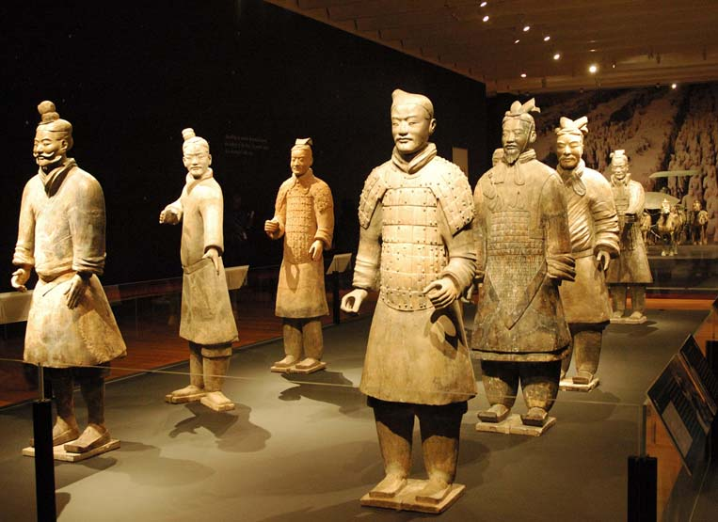

Reiseverlauf (F = Frühstück im Hotel, M = Mittagessen)

01. Tag Ankunft in Beijing
Ankunft in Beijing, Begrüßung durch Ihre
deutschsprechende Reiseleitung und Transfer zu Ihrem Hotel.
02. Tag Beijing
Als erster Höhepunkt Ihrer Reise besichtigen Sie heute die Große Mauer bei Badaling, die vor über 2000 Jahren erbaut wurde und eine Gesamtlänge von mehr als 6000 km hat. Dieses Imposante Bauwerk windet sich hier durch eine beeindruckende Gebirgslandschaft. Unterwegs fahren Sie am “Vogelnest” vorbei, dem Sportstadion für Olympiade 2008. Sie haben die Gelegenheit, hier eine Fotopause zu machen. Nachmittags besuchen Sie eines der Ming-Gräber am Fuß des Tianshou-Berges. (F,M)
03. Tag Beijing-Xian
Ihr heutiges Besichtigungsprogramm beginnt mit einem Bummel auf dem größten Platz der Welt, dem Platz des Himmlischen Friedens. Anschließend gehen Sie zu Fuß durch einige der Vorderen Toren zu dem Mittagstor, dem Haupteingang zur Verbotenen Stadt. Von dort aus brauchen Sie ca. 2 Stunden, um die wichtigsten Punkte der Palastanlagen zu besichtigen. Insgesamt hatten 24 Kaiser über 500 Jahre hier gewohnt und über das ganze Reich der Mitte regiert. Nach dem Mittagessen fahren Sie zum Himmelstempel, dem eindrucksvollen Wahrzeichen der Hauptstadt, wo die chinesischen Kaiser um gute Ernte und Ewigkeit ihrer Herrschaft beteten. Am Abend Transfer zum Bahnhof, Bahnfahrt nach Xian in Softsleeper. (F,M)
04. Tag Xian
Ankunft in Xian, eine historische Stadt mit der langen Geschichte unter den kaiserlichen Hauptstädten.Transfer zum Hotel. Nach dem Fruehstueck im Hotel bummeln Sie auf dem Platz mit dem Glocken- und Trommelturm in der Altstadt. Anschließend besuchen Sie die Kleine Wildganspagode aus der Tang Zeit. (F,M)
05. Tag Xian
Der Kaiser Qin Shi Huang Di(Erster Kaiser) ließ sich eine gigantische Grabanlage schaffen, die von einer Armee aus Tonsoldaten für immer bewacht werden sollte. Diese Armee bekommen Sie hautnah. (F,M)
06.Tag Xian – Hangzhou
Transfer zum Flughafen und Flug nach Hangzhou. Der Chinareisende Marco Polo soll die Stadt als „schönste und großartigste Stadt der Welt“ bezeichnet haben. Nach der Ankunft besuchen Sie eine alte Apotheke für traditionelle chinesische Arzneimittel inkl. Medizinmuseum. Ein Spaziergang in der Altstadt rundet den Tag ab.(F,M)
07.Tag Hangzhou
Hauptattraktion in Hangzhou ist der rund 500 Hektar große Westsee (Xihu) mit ueber 60 einzelnen Sehenswuerdigkeiten. Im Juni 2011 hat die UNESCO den Westsee und seine Umgebung zum Weltkulturerbe erklärt. Nach der Bootsfahrt auf dem Westsee besichtigen Sie das Lingyin Kloster. Hangzhou ist vor allem in China auch als Teeanbaugebiet bekannt. Der berühmteste Gruentee Chinas, der Drachenbrunnentee wird hier angebaut. Besuch einer Teeplantage steht heute auch im Programm (F,M)
08.Tag Hangzhou – Suzhou
Heute fahren Sie mit dem Schnellzug nach Suzhou. Weil die Stadt von Kanälen durchzogen ist, wird sie auch „Venedig des Ostens“ genannt. Nachmittags besuchen den Garden der bescheidenen Politiker und einer Seidenspinnerei. (F,M)
09.Tag Suzhou – Shanghai
Vormittags Ausflug zum Wasserdorf Tongli mit ihren vielen Kanaelen, Bruecken, und Gaerten. Nachmittags Bahnfahrt nach Shanghai. Nach der Ankunft in Shanghai Transfer zum Hotel. (F, M)
10. Tag Shanghai
Vormittags machen Sie den Ausflug zum Wasserdorf Zhujiajiao. Nach dem Mittagessen machen Sie mit uns eine Stadtrundfahrt im Pudong Gebiet. Das neue Weltfinanzzentrum und der Jinmao Tower sind das Wahrzeichen der modernen Architektur. Anschliessend bummeln Sie auf dem Bund, der berühmten Uferpromenade und der Einkaufsstraße Nanjing Straße (F,M)
11. Tag Shanghai
Nach dem Hotelfrühstück fahren Sie zum Altstadtviertel, wo Sie den aus der Ming-Zeit stammenden Yu-Garten besuchen, der in raffinierter Gartenbaukunst angelegt ist. Nach dem Mittagessen besuchen Sie den Jade-Buddha-Tempel mit der lebensgroßen Buddha-Statue aus reiner Jade. Auch hier bewundern Sie, wie die frommen Buddhisten Ihre Opfergaben darbringen.(F,M)
12. Tag Heimflug
Transfer zum Flughafen, Heimflug. (F)

Leistungen :
Fluege Xian/Hangzhou in economy Class inklusive tax
Bahnfahrt Beijing/Xian in Softsleeper (4-Bett-Abteil)
Bahnfahrt Hangzhou/Suzhou/Shanghai in Softseat (2.Klasse)
erforderliche Transfers im klimatisierten Reisebus
örtliche deutschsprechende Reiseleitung
Verpflegung laut Programm ( 11 x F=Frühstück , 10 x M= Mittagsessen)
alle genannten Programme einschließlich Eintrittsgelder
10 Übernachtungen im DZ(Bad/Dusche/WC) in den nachfolgenden first class Hotels inkl. täglichem Frühstücksbüffet

Hotelübersicht ( Änderung Vorbehalten ) :
Beijing : Qianmen Hotel **** x 2 Nächte
Xian : King Dynasty Hotel **** x 2 Nächte
Hangzhou: Best Western hotel **** x 2Nächte
Suzhou : Bamboo Grove hotel **** x 1 Nacht
Shanghai : Golden River View Hotel**** x 3 Nächte

GARANTIERT reisen: Garantierte Durchführung ab 2 Personen

Anmeldungsfrist: 15 Tage

Teilnehmer:mind 2 Pax

Reisetermine und Reisekosten fuer BXHS
Ankunft in Beijing  Freitag | Abflug Shanghai  Dienstag | Reisekosten  pro Person in DZ | Einzelzimmer-  Zuschlag | *Zimmerkosten für Verlängerung in SHA
22.03.2013. | 02.04.2013. | EUR 1250,- | EUR 320,- | EUR 75,-
12.04.2013. | 23.04.2013. | EUR 1270,- | EUR 345,- | EUR 75,-
*19.04.2013. | 30.04.2013. | EUR 1220,- | EUR 345,- | EUR 75,-
03.05.2013. | 14.05.2013. | EUR 1270,- | EUR 345,- | EUR 75,-
*10.05.2013. | 21.05.2013. | EUR 1220,- | EUR 345,- | EUR 75,-
17.05.2013. | 28.05.2013. | EUR 1270,- | EUR 345,- | EUR 75,-
*24.05.2013. | 04.06.2013. | EUR 1220,- | EUR 345,- | EUR 62,-
31.05.2013. | 11.06.2013. | EUR 1250,- | EUR 320,- | EUR 62,-
*14.06.2013. | 25.06.2013. | EUR 1199,- | EUR 320,- | EUR 62,-
21.06.2013. | 02.07.2013. | EUR 1250,- | EUR 320,- | EUR 62,-
28.06.2013. | 09.07.2013. | EUR 1250,- | EUR 320,- | EUR 62,-
*05.07.2013. | 16.07.2013. | EUR 1199,- | EUR 320,- | EUR 62,-
12.07.2013. | 23.07.2013. | EUR 1250,- | EUR 320,- | EUR 62,-
19.07.2013. | 30.07.2013. | EUR 1250,- | EUR 320,- | EUR 62,-
26.07.2013. | 06.08.2013. | EUR 1250,- | EUR 320,- | EUR 62,-
02.08.2013. | 13.08.2013. | EUR 1250,- | EUR 320,- | EUR 62,-
09.08.2013. | 20.08.2013. | EUR 1250,- | EUR 320,- | EUR 62,-
16.08.2013. | 27.08.2013. | EUR 1250,- | EUR 320,- | EUR 62,-
*23.08.2013. | 03.09.2013. | EUR 1199,- | EUR 320,- | EUR 75,-
30.08.2013. | 10.09.2013. | EUR 1270,- | EUR 345,- | EUR 75,-
06.09.2013. | 17.09.2013. | EUR 1270,- | EUR 345,- | EUR 75,-
*13.09.2013. | 24.09.2013. | EUR 1220,- | EUR 345,- | EUR 75,-
20.09.2013 | 01.10.2013 | EUR 1270,- | EUR 345,- | EUR 75,-
04.10.2013. | 15.10.2013. | EUR 1270,- | EUR 345,- | EUR 75,-
*11.10.2013. | 22.10.2013. | EUR 1220,- | EUR 345,- | EUR 75,-
18.10.2013. | 29.10.2013. | EUR 1270,- | EUR 345,- | EUR 75,-
25.10.2013. | 05.11.2013. | EUR 1270,- | EUR 345,- | EUR 62,-
01.11.2013. | 12.11.2013. | EUR 1250,- | EUR 320,- | EUR 62,-
08.11.2013. | 19.11.2013. | EUR 1250,- | EUR 320,- | EUR 62,-
06.12.2013. | 17.12.2013. | EUR 1199,- | EUR 265,- | EUR 45,-
20.12.2013. | 31.12.2013. | EUR 1199,- | EUR 265,- | EUR 45,-
*Zimmerkosten pro Nacht inkl. max 2 Frühstücksbüffet
Aufpreis für individuelle Transfer Airport/hotel/Airport für 1 Pax: EUR 60,-

Historisches China- new
10Tage :Beijing-Xian-Luoyang-Zhengzhou-Shanghai
-Durchführungsgarantie ab 2 Personen
-Deutschsprachige Reiseleitung
Ab EUR 959

Code: BXLS (Bitte bei der Kommunikation immer angeben)

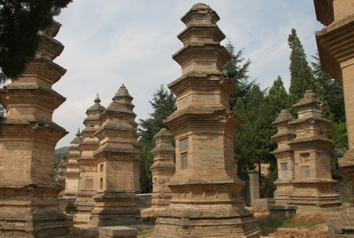

Reiseverlauf (F = Frühstück im Hotel, M = Mittagessen)
01. Tag Ankunft in Beijing
Ankunft in Beijing, Begrüssung durch Ihre deutschsprechende Reiseleitung. Transfer vom Flughafen zum Hotel.
02. Tag Beijing
Wer nicht auf der Großen Mauer gewesen ist, der ist kein richtiger Kerl, hieß es beim Vorsitzenden Mao. Morgens fahren Sie in Richtung Norden zur Großen Mauer bei Badaling. Unterwegs fahren Sie am “Vogelnest” vorbei, dem Sportstadion für Olympiade 2008. Hier haben Sie die Gelegenheit, eine Fotopause zu machen. Heute werden Sie die weltberühmte Große Mauer, das großte Bauwerk unserer Erde selbst besteigen und eines der Ming-Gräber am Fuß des Tianshou-Berges besuchen. (F,M)
03. Tag Beijing-Xian
Heute fahren Sie mit uns zu dem größten Platz der Welt, Platz des Himmlischen Friedens, welcher als Symbol des chinesisch politischen Mittelpunktes gilt. Von dort aus bummeln Sie zum Mittagstor der Verbotenen Stadt, dem größte Museum auf unserer Erde. Auf einer Fläche von einem Quadratkilometer bewundern Sie eine überwältigende Palastanlage. Nach dem Mittagessen fahren Sie zum Himmelstempel, dem eindrucksvollen Wahrzeichen der Hauptstadt, wo die chinesischen Kaiser um gute Ernte und Ewigkeit ihrer Herrschaft beteten. Am Abend Transfer zum Bahnhof und Bahnfahrt nach Xian in Softsleeper( 4-Bett-Abteil) (F,M)
04. Tag Xian
Ankunft in Xian, einer Stadt mit sehr langer Geschichte unter den kaiserlichen Haupstädten. Transfer zum Hotel. Nach dem Fruehstueck im Hotel bummeln Sie auf dem Platz mit dem Glocken- und Trommelturm in der Altstadt. Anschließend besuchen Sie die Kleine Wildganspagode aus der Tang Zeit. (F,M)
05. Tag Xian
Der Kaiser Qin Shi Huang Di(Erster Kaiser) ließ sich eine
gigantische Grabanlage schaffen, die von einer Armee aus Tonsoldaten für immer bewacht werden sollte. Dieses Weltwunder bekommen Sie hautnah zu sehen. (F,M)
06.Tag Xian - Luoyang
Vormittags fahren Sie mit dem Schnellzug (ca.2 Stunden) nach der Kaiserstadt Luoyang. Heute besichtigen Sie zuerst die Longmen-Grotten, die seit dem Jahr 2000 zum Weltkulturerbe der UNESCO gehören. (F,M)
07.Tag Luoyang-Zhengzhou
Heute machen Sie den Ausflug zum Shaolin Kloster. Das aus unzaehligen Kungfu-Filmen bekannte Shaolin-Kloster liegt etwa 60km suedoestlich von Luoyang, gilt außerdem als die Geburtsstätte des historischen Chan-Buddhismus, dem Vorläufer des Zen. Nachmittags weiter Busfahrt nach Zhengzhou. (F,M)
08.Tag Zhengzhou-Shanghai
Morgens Transfer zum Bahnhof, Bahnfahrt nach Shanghai mit Schnellzug (ca.7 Stunden). Ankunft in Shanghai und machen Sie mit uns eine Stadtrundfahrt im Pudong Gebiet. Das neue Weltfinanzzentrum und der Jinmao Tower sind das Wahrzeichen der modernen Architektur. Anschließend bummeln Sie auf dem Bund, der berühmten Uferpromenade und der Einkaufsstraße Nanjing Road (F)
09. Tag Shanghai
Heute besuchen Sie das Altstadtviertel mit dem Yu-Garten, einem der schönsten Gärten in Südchina mit seinen zahlreichen von bekannten und schlichten Ming-Möbeln ausgestatteten Gemächern, Teichen und Felsen. Nach dem Mittagessen besuchen Sie den Jade-Buddha-Tempel mit der lebensgroßen Buddha-Statue aus reiner Jade. Auch hier bewundern Sie, wie die frommen Buddhisten Ihre Opfergaben darbringen. (F,M)
10. Tag Transfer zum Flughafen, Heimflug (F)

Leistungen :
Bahnfahrt Beijing/Xian in Softsleeper (4-Bett-Abteil)
B Bahnfahrt Xian/Luoyang, Zhengzhou/Shanghai in Softseat (2.Klasse)
erforderliche Transfers im klimatisierten Reisebus
deutschsprechende örtliche Reiseleitungen
Verpflegung laut Programm ( 9 x F=Frühstück, 7 x M=Mittagessen)
alle genannten Programme einschließlich Eintrittsgelder
8 Übernachtungen in den ausgewählten first class Hotels(Bad/Dusche/WC) inkl. tägliches Frühstücksbuffet.

Hotelübersicht ( Änderung Vorbehalten ) :
Beijing : Qianmen Hotel **** x 2 Nächte
Xian : King Dynasty Hotel **** x 2 Nächte
Louyang : Poeny Hotel**** x 1 Nacht
Zhengzhou: Holiday inn Express **** x 1 Nacht
Shanghai : Golden River View Hotel **** x 2 Nächte

GARANTIERT reisen: Garantierte Durchführung ab 2 Personen

Anmeldungsfrist: 15 Tage

Teilnehmer:mind 2 Pax

Reisetermine und Reisekosten für BXLS
Ankunft in Beijing  Freitag | Abflug Shanghai  Sonntag | Reisekosten  pro Person in DZ | Einzelzimmer-  Zuschlag | *Zimmerkosten für Verlängerung in SHA
11.01.2013. | 20.01.2013. | EUR 965,- | EUR 215,- | EUR 45,-
18.01.2013. | 27.01.2013. | EUR 965,- | EUR 215,- | EUR 45,-
22.02.2013. | 03.03.2013. | EUR 965,- | EUR 215,- | EUR 62,-
01.03.2013. | 10.03.2013. | EUR 999,- | EUR 255,- | EUR 62,-
08.03.2013. | 17.03.2013. | EUR 999,- | EUR 255,- | EUR 62,-
15.03.2013. | 24.03.2013. | EUR 999,-- | EUR 255,- | EUR 62,-
22.03.2013. | 31.03.2013. | EUR 999,- | EUR 255,- | EUR 75,-
05.04.2013. | 14.04.2013. | EUR 1025,- | EUR 275,- | EUR 75,-
12.04.2013. | 21.04.2013. | EUR 1025,- | EUR 275,- | EUR 75,-
*19.04.2013. | 28.04.2013. | EUR 985,- | EUR 275,- | EUR 75,-
03.05.2013. | 12.05.2013. | EUR 1025,- | EUR 275,- | EUR 75,-
*10.05.2013. | 19.05.2013. | EUR 985,- | EUR 275,- | EUR 75,-
17.05.2013. | 26.05.2013. | EUR 1025,- | EUR 275,- | EUR 75,-
*24.05.2013. | 02.06.2013. | EUR 985,- | EUR 275,- | EUR 62,-
31.05.2013. | 09.06.2013. | EUR 999,- | EUR 255,- | EUR 62,-
*14.06.2013. | 23.06.2013. | EUR 959,- | EUR 255,- | EUR 62,-
21.06.2013. | 30.06.2013. | EUR 999,- | EUR 255,- | EUR 62,-
28.06.2013. | 07.07.2013. | EUR 999,- | EUR 255,- | EUR 62,-
*05.07.2013. | 14.07.2013. | EUR 959,- | EUR 255,- | EUR 62,-
12.07.2013. | 21.07.2013. | EUR 999,- | EUR 255,- | EUR 62,-
19.07.2013. | 28.07.2013. | EUR 999,- | EUR 255,- | EUR 62,-
26.07.2013. | 04.08.2013. | EUR 999,- | EUR 255,- | EUR 62,-
02.08.2013. | 11.08.2013. | EUR 999,- | EUR 255,- | EUR 62,-
09.08.2013. | 18.08.2013. | EUR 999,- | EUR 255,- | EUR 62,-
16.08.2013. | 25.08.2013. | EUR 999,- | EUR 255,- | EUR 62,-
*23.08.2013. | 01.09.2013. | EUR 959,- | EUR 255,- | EUR 75,-
30.08.2013. | 08.09.2013. | EUR 1025,- | EUR 275,- | EUR 75,-
06.09.2013. | 15.09.2013. | EUR 1025,- | EUR 275,- | EUR 75,-
*13.09.2013. | 22.09.2013. | EUR 985,- | EUR 275,- | EUR 75,-
20.09.2013. | 29.09.2013. | EUR 1025,- | EUR 275,- | EUR 75,-
*11.10.2013. | 20.10.2013. | EUR 985,- | EUR 275,- | EUR 75,-
18.10.2013. | 27.10.2013. | EUR 1025,- | EUR 275,- | EUR 75,-
25.10.2013. | 03.11.2013. | EUR 1025,- | EUR 275,- | EUR 62,-
01.11.2013. | 10.11.2013. | EUR 999,- | EUR 255,- | EUR 62,-
08.11.2013. | 17.11.2013. | EUR 999,- | EUR 255,- | EUR 62,-
15.11.2013. | 24.11.2013. | EUR 999,- | EUR 255,- | EUR 62,-
22.11.2013. | 01.12.2013. | EUR 999,- | EUR 255,- | EUR 45,-
29.11.2013. | 08.12.2013. | EUR 965,- | EUR 255,- | EUR 45,-
06.12.2013. | 15.12.2013. | EUR 965,- | EUR 215,- | EUR 45,-
13.12.2013. | 22.12.2013. | EUR 965,- | EUR 215,- | EUR 45,-
20.12.2013. | 29.12.2013. | EUR 965,- | EUR 215,- | EUR 45,-

*Zimmerkosten pro Nacht inkl. max 2 Frühstücksbüffet

Aufpreis für individuelle Transfer Airport/hotel/Airport für 1 Pax: EUR 60,-

China in Kontrast- new
10Tage :Beijing-Xian-Pingyao-Taiyuan-Shanghai
-Durchführungsgarantie ab 2 Personen
-Deutschsprachige Reiseleitung

Ab EUR 999

Code: BXPS (Bitte bei der Kommunikation immer angeben)
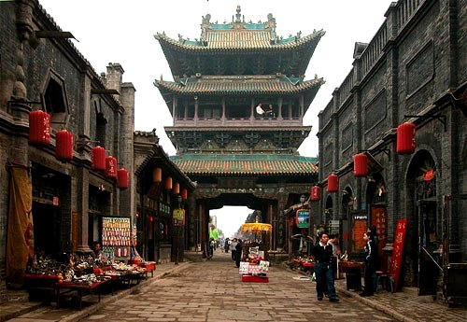

Reiseverlauf (F = Frühstück im Hotel, M = Mittagessen)

01. Tag Ankunft in Beijing
Ankunft in Beijing, Begrüssung durch Ihre deutschsprechende Reiseleitung. Transfer vom Flughafen zum Hotel.
02. Tag Beijing
Wer nicht auf der Großen Mauer gewesen ist, der ist kein richtiger Kerl, hieß es beim Vorsitzenden Mao. Morgens fahren Sie in Richtung Norden zur Großen Mauer bei Badaling. Unterwegs fahren Sie am “Vogelnest” vorbei, dem Sportstadion für Olympiade 2008. Hier haben Sie die Gelegenheit, eine Fotopause zu machen. Heute werden Sie die weltberühmte Große Mauer, das großte Bauwerk unserer Erde selbst besteigen und eines der Ming-Gräber am Fuß des Tianshou-Berges besuchen. (F,M)
03. Tag Beijing-Xian
Heute fahren Sie mit uns zu dem größten Platz der Welt, Platz des Himmlischen Friedens, welcher als Symbol des chinesisch politischen Mittelpunktes gilt. Von dort aus bummeln Sie zum Mittagstor der Verbotenen Stadt, dem größte Museum auf unserer Erde. Auf einer Fläche von einem Quadratkilometer bewundern Sie eine überwältigende Palastanlage. Nach dem Mittagessen fahren Sie zum Himmelstempel, dem eindrucksvollen Wahrzeichen der Hauptstadt, wo die chinesischen Kaiser um gute Ernte und Ewigkeit ihrer Herrschaft beteten. Am Abend Transfer zum Bahnhof und Bahnfahrt nach Xian in Softsleeper( 4-Bett-Abteil) (F,M)
04. Tag Xian
Ankunft in Xian, einer Stadt mit sehr langer Geschichte unter den kaiserlichen Haupstädten. Transfer zum Hotel. Nach dem Fruehstueck im Hotel bummeln Sie auf dem Platz mit dem Glocken- und Trommelturm in der Altstadt. Anschließend besuchen Sie die Kleine Wildganspagode aus der Tang Zeit. (F,M)
05. Tag Xian-Pingyao
Der Kaiser Qin Shi Huang Di(Erster Kaiser) ließ sich eine
gigantische Grabanlage schaffen, die von einer Armee aus Tonsoldaten für immer bewacht werden sollte. Dieses Weltwunder bekommen Sie hautnah zu sehen. Abends Transfer zum Bahnhof, Nachtzug nach Pingyao. (F,M)
06. Tag Pingyao
Ankunft in Pingyao und Transfer zum Hotel. Nach dem Fruehstueck im Hotel besuchen Sie den mittelalterlichen Stadtkern mit der noch vollkommen imposanten Stadtmauer. Nachmittags besuchen Sie den Konfuziumstempel und ein daoistisches Kloster. (F,M)
07. Tag Pingyao-Taiyuan-Shanghai
Vormittags besuchen Sie die Familienwohnanlage Qiao, wo der beruehmte chinesische Filmklassiker „Die Rote Laterne“ gefilmt wurde. Nachmittags Busfahrt nach Taiyuan, unterwegs besuchen Sie den Jin-Ci-Tempel mit seiner schoenen Achitektur. Abends Tranfer zum Bahnhof, Nachtzug nach Shanghai.(F,M)
08. Tag Shanghai
Ankunft in Shanghai und Transfer zum Hotel. Nach dem Fruehstueck im Hotel machen Sie mit uns eine Stadtrundfahrt im Pudong Gebiet. Das neue Weltfinanzzentrum und der Jinmao Tower sind das Wahrzeichen der modernen Architektur. Anschließend bummeln Sie auf dem Bund, der berühmten Uferpromenade und der Einkaufsstraße Nanjing Road. (F,M)
09. Tag Shanghai
Heute besuchen Sie das Altstadtviertel mit dem Yu-Garten, einem der schönsten Gärten in Südchina mit seinen zahlreichen von bekannten und schlichten Ming-Möbeln ausgestatteten Gemächern, Teichen und Felsen. Nach dem Mittagessen besuchen Sie den Jade-Buddha-Tempel mit der lebensgroßen Buddha-Statue aus reiner Jade. Auch hier bewundern Sie, wie die frommen Buddhisten Ihre Opfergaben darbringen. (F,M)
10. Tag Transfer zum Flughafen, Heimflug (F)

Leistungen :
Bahnfahrt Beijing/Xian, Xian/Pingyao, Taiyuan/Shanghai in Softsleeper (4-Bett-Abteil)
erforderliche Transfers im klimatisierten Reisebus
deutschsprechende örtliche Reiseleitungen
Verpflegung laut Programm ( 9 x F=Frühstück, 8 x M=Mittagessen)
alle genannten Programme einschließlich Eintrittsgelder
6 Übernachtungen in den ausgewählten first class Hotels(Bad/Dusche/WC) inkl. tägliches Frühstücksbuffet.

Hotelübersicht ( Änderung Vorbehalten ) :
Beijing : Qianmen Hotel **** x 2 Nächte
Xian : King Dynasty Hotel **** x 1 Nacht
Pingyao : Gasthaus x 1 Nacht
Shanghai : Golden River View Hotel **** x 2 Nächte

GARANTIERT reisen: Garantierte Durchführung ab 2 Personen

Anmeldungsfrist: 15 Tage

Teilnehmer:mind 2 Pax

Reisetermine und Reisekosten für BXPS
Ankunft in Beijing  Freitag | Abflug Shanghai  Sonntag | Reisekosten  pro Person in DZ | Einzelzimmer-  Zuschlag | *Zimmerkosten für Verlängerung in SHA
11.01.2013. | 20.01.2013. | EUR 999,- | EUR 155,- | EUR 45,-
18.01.2013. | 27.01.2013. | EUR 999,- | EUR 155,- | EUR 45,-
22.02.2013. | 03.03.2013. | EUR 999,- | EUR 155,- | EUR 62,-
01.03.2013. | 10.03.2013. | EUR 1030,- | EUR 179,- | EUR 62,-
08.03.2013. | 17.03.2013. | EUR 1030,- | EUR 179,- | EUR 62,-
15.03.2013. | 24.03.2013. | EUR 1030,- | EUR 179,- | EUR 62,-
22.03.2013. | 31.03.2013. | EUR 1030,- | EUR 179,- | EUR 75,-
05.04.2013. | 14.04.2013. | EUR 1050,- | EUR 199,- | EUR 75,-
12.04.2013. | 21.04.2013. | EUR 1050,- | EUR 199,- | EUR 75,-
*19.04.2013. | 28.04.2013. | EUR 1020,- | EUR 199,- | EUR 75,-
03.05.2013. | 12.05.2013. | EUR 1050,- | EUR 199,- | EUR 75,-
*10.05.2013. | 19.05.2013. | EUR 1020,- | EUR 199,- | EUR 75,-
17.05.2013. | 26.05.2013. | EUR 1050,- | EUR 199,- | EUR 75,-
*24.05.2013. | 02.06.2013. | EUR 1020,- | EUR 199,- | EUR 62,-
31.05.2013. | 09.06.2013. | EUR 1050,- | EUR 199,- | EUR 62,-
*14.06.2013. | 23.06.2013. | EUR 999,- | EUR 179,- | EUR 62,-
21.06.2013. | 30.06.2013. | EUR 1030,- | EUR 179,- | EUR 62,-
28.06.2013. | 07.07.2013. | EUR 1030,- | EUR 179,- | EUR 62,-
*05.07.2013. | 14.07.2013. | EUR 999,- | EUR 179,- | EUR 62,-
12.07.2013. | 21.07.2013. | EUR 1030,- | EUR 179,- | EUR 62,-
19.07.2013. | 28.07.2013. | EUR 1030,- | EUR 179,- | EUR 62,-
26.07.2013. | 04.08.2013. | EUR 1030,- | EUR 179,- | EUR 62,-
02.08.2013. | 11.08.2013. | EUR 1030,- | EUR 179,- | EUR 62,-
09.08.2013. | 18.08.2013. | EUR 1030,- | EUR 179,- | EUR 62,-
16.08.2013. | 25.08.2013. | EUR 1030,- | EUR 179,- | EUR 62,-
*23.08.2013. | 01.09.2013. | EUR 999,- | EUR 179,- | EUR 75,-
30.08.2013. | 08.09.2013. | EUR 1050,- | EUR 199,- | EUR 75,-
06.09.2013. | 15.09.2013. | EUR 1050,- | EUR 199,- | EUR 75,-
*13.09.2013. | 22.09.2013. | EUR 1020,- | EUR 199,- | EUR 75,-
20.09.2013. | 29.09.2013. | EUR 1050,- | EUR 199,- | EUR 75,-
*11.10.2013. | 20.10.2013. | EUR 1020,- | EUR 199,- | EUR 75,-
18.10.2013. | 27.10.2013. | EUR 1050,- | EUR 199,- | EUR 75,-
25.10.2013. | 03.11.2013. | EUR 1050,- | EUR 199,- | EUR 62,-
01.11.2013. | 10.11.2013. | EUR 1030,- | EUR 179,- | EUR 62,-
08.11.2013. | 17.11.2013. | EUR 1030,- | EUR 179,- | EUR 62,-
15.11.2013. | 24.11.2013. | EUR 1030,- | EUR 179,- | EUR 62,-
22.11.2013. | 01.12.2013. | EUR 1030,- | EUR 179,- | EUR 45,-
29.11.2013. | 08.12.2013. | EUR 1030,- | EUR 179,- | EUR 45,-
06.12.2013. | 15.12.2013. | EUR 999,- | EUR 155,- | EUR 45,-
13.12.2013. | 22.12.2013. | EUR 999,- | EUR 155,- | EUR 45,-
20.12.2013. | 29.12.2013. | EUR 999,- | EUR 155,- | EUR 45,-
*Zimmerkosten pro Nacht inkl. max 2 Frühstücksbüffet

Aufpreis für individuelle Transfer Airport/hotel/Airport für 1 Pax: EUR 60,-

Staedtereise Beijing- new
5 Tage :Beijing
-Durchführungsgarantie ab 2 Personen
-Deutschsprachige Reiseleitung

Ab EUR 295

Code: BEK (Bitte bei der Kommunikation immer angeben)
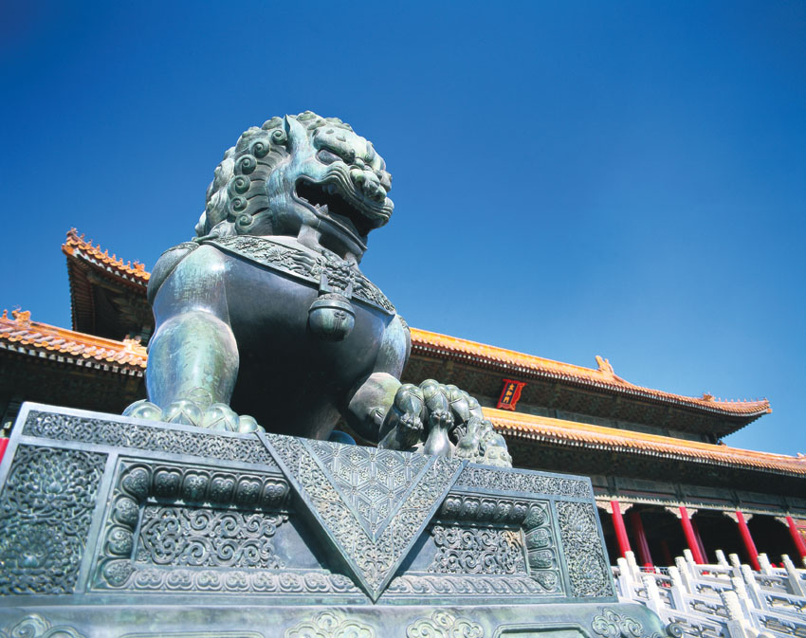

Reiseverlauf (F = Frühstück im Hotel, M = Mittagessen)

01. Tag Ankunft in Beijing
Ankunft in Beijing, Begrüssung durch Ihre deutschsprechende Reiseleitung. Transfer vom Flughafen zum Hotel.
02. Tag Beijing
Wer nicht auf der Großen Mauer gewesen ist, der ist kein richtiger Kerl, hieß es beim Vorsitzenden Mao. Morgens fahren Sie in Richtung Norden zur Großen Mauer bei Badaling. Unterwegs fahren Sie am “Vogelnest” vorbei, dem Sportstadion für Olympiade 2008. Hier haben Sie die Gelegenheit, eine Fotopause zu machen. Heute werden Sie die weltberühmte Große Mauer, das großte Bauwerk unserer Erde selbst besteigen und eines der Ming-Gräber am Fuß des Tianshou-Berges besuchen. (F,M)
03. Tag Beijing
Heute fahren Sie mit uns zu dem größten Platz der Welt, Platz des Himmlischen Friedens, welcher als Symbol des chinesisch politischen Mittelpunktes gilt. Von dort aus bummeln Sie zum Mittagstor der Verbotenen Stadt, dem größte Museum auf unserer Erde. Auf einer Fläche von einem Quadratkilometer bewundern Sie eine überwältigende Palastanlage. Nach dem Mittagessen fahren Sie zum Himmelstempel, dem eindrucksvollen Wahrzeichen der Hauptstadt, wo die chinesischen Kaiser um gute Ernte und Ewigkeit ihrer Herrschaft beteten (F,M)
04. Tag Beijing
Heute haben Sie frei Zeit. Unser Tips fuer Sie waere es, besuchen Sie den wunderschoenen Sommerpalast und Lamatempel, oder machen Sie einen Ausflug zum Olympiapark mit Vogelnest und Wasserwuerfel. (F)
05. Tag Rueckflug
Transfer zum Flughafen und Rueckflug (F)

Leistungen :
erforderliche Transfers im klimatisierten Reisebus
deutschsprechende Reiseleitung
Verpflegung laut Programm ( 4 x F=Frühstück, 2 x M=Mittagessen)
alle genannten Programme einschließlich Eintrittsgelder
4 Übernachtungen in den ausgewählten first class Hotels(Bad/Dusche/WC) inkl. tägliches Frühstücksbuffet.

Hotelübersicht ( Änderung Vorbehalten ) :
Beijing : Qianmen Hotel **** x 4 Nächte

GARANTIERT reisen: Garantierte Durchführung ab 2 Personen

Anmeldungsfrist: 10 Tage

Teilnehmer:mind 2 Pax

Reisetermine und Reisekosten für BEK
Ankunft in Beijing  Freitag | Abflug Beijing  Dienstag | Reisekosten  pro Person in DZ | Einzelzimmer-  Zuschlag | *Zimmerkosten für Verlängerung in BEK
22.03.2013. | 26.03.2013. | EUR 295,- | EUR 155,- | EUR 78,-
12.04.2013. | 16.04.2013. | EUR 315,- | EUR 175,- | EUR 86,-
19.04.2013. | 23.04.2013. | EUR 315,- | EUR 175,- | EUR 86,-
03.05.2013. | 07.05.2013. | EUR 315,- | EUR 175,- | EUR 86,-
10.05.2013. | 14.05.2013. | EUR 315,- | EUR 175,- | EUR 86,-
17.05.2013. | 21.05.2013. | EUR 315,- | EUR 175,- | EUR 86,-
24.05.2013. | 28.05.2013. | EUR 315,- | EUR 175,- | EUR 86,-
31.05.2013. | 04.06.2013. | EUR 295,- | EUR 155,- | EUR 78,-
14.06.2013. | 18.06.2013. | EUR 295,- | EUR 155,- | EUR 78,-
21.06.2013. | 25.06.2013. | EUR 295,- | EUR 155,- | EUR 78,-
28.06.2013. | 02.07.2013. | EUR 295,- | EUR 155,- | EUR 78,-
05.07.2013. | 09.07.2013. | EUR 295,- | EUR 155,- | EUR 78,-
12.07.2013. | 16.07.2013. | EUR 295,- | EUR 155,- | EUR 78,-
19.07.2013. | 23.07.2013. | EUR 295,- | EUR 155,- | EUR 78,-
26.07.2013. | 30.07.2013. | EUR 295,- | EUR 155,- | EUR 78,-
02.08.2013. | 06.08.2013. | EUR 295,- | EUR 155,- | EUR 78,-
09.08.2013. | 13.08.2013. | EUR 295,- | EUR 155,- | EUR 78,-
16.08.2013. | 20.08.2013. | EUR 295,- | EUR 155,- | EUR 78,-
23.08.2013. | 27.08.2013. | EUR 295,- | EUR 155,- | EUR 78,-
30.08.2013. | 03.09.2013. | EUR 315,- | EUR 175,- | EUR 86,-
06.09.2013. | 10.09.2013. | EUR 315,- | EUR 175,- | EUR 86,-
13.09.2013. | 17.09.2013. | EUR 315,- | EUR 175,- | EUR 86,-
20.09.2013 | 24.09.2013 | EUR 315,- | EUR 175,- | EUR 86,-
04.10.2013. | 08.10.2013. | EUR 315,- | EUR 175,- | EUR 86,-
11.10.2013. | 15.10.2013. | EUR 315,- | EUR 175,- | EUR 86,-
18.10.2013. | 22.10.2013. | EUR 315,- | EUR 175,- | EUR 86,-
25.10.2013. | 29.10.2013. | EUR 315,- | EUR 175,- | EUR 86,-
01.11.2013. | 05.11.2013. | EUR 295,- | EUR 155,- | EUR 78,-
08.11.2013. | 12.11.2013. | EUR 295,- | EUR 155,- | EUR 78,-
*Zimmerkosten pro Nacht inkl. max 2 Frühstücksbüffet

Aufpreis für individuelle Transfer Airport/hotel/Airport für 1 Pax: EUR 60,-

Staedtereise Shanghai- new
5 Tage :Shanghai
-Durchführungsgarantie ab 2 Personen
-Deutschsprachige Reiseleitung

Ab EUR 260

Code: SHA (Bitte bei der Kommunikation immer angeben)
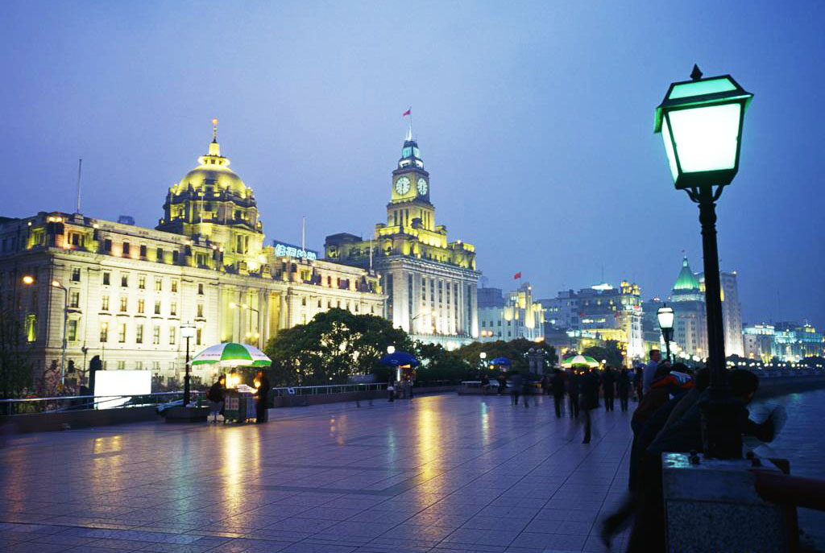

Reiseverlauf (F = Frühstück im Hotel, M = Mittagessen)

01. Tag Ankunft in Shanghai
Ankunft in Shanghai und Begruessung durch Ihre deutschspr. Reiseleitung. Transfer zum Hotel.
02. Tag Shanghai
Vormittags machen Sie den Ausflug zum Wasserdorf Zhujiajiao. Nach dem Mittagessen machen Sie mit uns eine Stadtrundfahrt im Pudong Gebiet. Das neue Weltfinanzzentrum und der Jinmao Tower sind das Wahrzeichen der modernen Architektur. Anschliessend bummeln Sie auf dem Bund, der berühmten Uferpromenade und der Einkaufsstraße Nanjing Straße (F,M)
03. Tag Shanghai
Nach dem Hotelfrühstück fahren Sie zum Altstadtviertel, wo Sie den aus der Ming-Zeit stammenden Yu-Garten besuchen, der in raffinierter Gartenbaukunst angelegt ist. Nach dem Mittagessen besuchen Sie den Jade-Buddha-Tempel mit der lebensgroßen Buddha-Statue aus reiner Jade. Auch hier bewundern Sie, wie die frommen Buddhisten Ihre Opfergaben darbringen. (F,M)
04. Tag Shanghai
Heute haben Sie frei. Unser Tips fuer Sie waere es, besuchen Sie das Shanghai Museum oder machen Sie eine kleine Hafenrundfahrt auf den Huangpu-Fluss. Bummeln Sie auf der Barstrasse Xintiandi. (F)
05. Tag Rueckflug
Transfer zum Flughafen, Rueckflug. (F)

Leistungen :
erforderliche Transfers im klimatisierten Reisebus
deutschsprechende Reiseleitungen
Verpflegung laut Programm ( 4 x F=Frühstück, 2 x M=Mittagessen)
alle genannten Programme einschließlich Eintrittsgelder
4 Übernachtungen in den ausgewählten first class Hotels(Bad/Dusche/WC) inkl. tägliches Frühstücksbuffet.

Hotelübersicht ( Änderung Vorbehalten ) :
Beijing : Golden Riverview Hotel **** x 4 Nächte

GARANTIERT reisen: Garantierte Durchführung ab 2 Personen

Anmeldungsfrist: 10 Tage

Teilnehmer:mind 2 Pax

Reisetermine und Reisekosten fuer SHA
Ankunft in Shanghai  Samstag | Abflug Shanghai  Mittwoch | Reisekosten  pro Person in DZ | Einzelzimmer-  Zuschlag | *Zimmerkosten für Verlängerung in SHA
30.03.2013. | 03.04.2013. | EUR 275,- | EUR 135,- | EUR 75,-
20.04.2013. | 24.04.2013. | EUR 275,- | EUR 135,- | EUR 75,-
27.04.2013. | 01.05.2013. | EUR 275,- | EUR 135,- | EUR 75,-
11.05.2013. | 15.05.2013. | EUR 275,- | EUR 135,- | EUR 75,-
18.05.2013. | 22.05.2013. | EUR 275,- | EUR 135,- | EUR 75,-
25.05.2013. | 29.05.2013. | EUR 275,- | EUR 135,- | EUR 75,-
01.06.2013. | 05.06.2013. | EUR 260,- | EUR 120,- | EUR 62,-
08.06.2013. | 12.06.2013. | EUR 260,- | EUR 120,- | EUR 62,-
22.06.2013. | 26.06.2013. | EUR 260,- | EUR 120,- | EUR 62,-
29.06.2013. | 03.07.2013. | EUR 260,- | EUR 120,- | EUR 62,-
06.07.2013. | 10.07.2013. | EUR 260,- | EUR 120,- | EUR 62,-
13.07.2013. | 17.07.2013. | EUR 260,- | EUR 120,- | EUR 62,-
20.07.2013. | 24.07.2013. | EUR 260,- | EUR 120,- | EUR 62,-
27.07.2013. | 31.07.2013. | EUR 260,- | EUR 120,- | EUR 62,-
03.08.2013. | 07.08.2013. | EUR 260,- | EUR 120,- | EUR 62,-
10.08.2013. | 14.08.2013. | EUR 260,- | EUR 120,- | EUR 62,-
17.08.2013. | 21.08.2013. | EUR 260,- | EUR 120,- | EUR 62,-
24.08.2013. | 28.08.2013. | EUR 260,- | EUR 120,- | EUR 62,-
31.08.2013. | 04.09.2013. | EUR 275,- | EUR 135,- | EUR 75,-
07.09.2013. | 11.09.2013. | EUR 275,- | EUR 135,- | EUR 75,-
14.09.2013. | 18.09.2013. | EUR 275,- | EUR 135,- | EUR 75,-
21.09.2013. | 25.09.2013. | EUR 275,- | EUR 135,- | EUR 75,-
28.09.2013 | 02.10.2013 | EUR 275,- | EUR 135,- | EUR 75,-
12.10.2013. | 16.10.2013. | EUR 275,- | EUR 135,- | EUR 75,-
19.10.2013. | 23.10.2013. | EUR 275,- | EUR 135,- | EUR 75,-
26.10.2013. | 30.10.2013. | EUR 275,- | EUR 135,- | EUR 75,-
02.11.2013. | 06.11.2013. | EUR 260,- | EUR 120,- | EUR 62,-
09.11.2013. | 13.11.2013. | EUR 260,- | EUR 120,- | EUR 62,-
16.11.2013. | 20.11.2013. | EUR 260,- | EUR 120,- | EUR 62,-
*Zimmerkosten pro Nacht inkl. max 2 Frühstücksbüffet

Aufpreis für individuelle Transfer Airport/hotel/Airport für 1 Pax: EUR 60,-

Zauberhaftes Yunnan- new
8 Tage :Kunming-Dali-Lijiang-Zhongdain
-Durchführungsgarantie ab 2 Personen
-Englischsprachige Reiseleitung

Ab EUR 975

Code: YUN (Bitte bei der Kommunikation immer angeben)
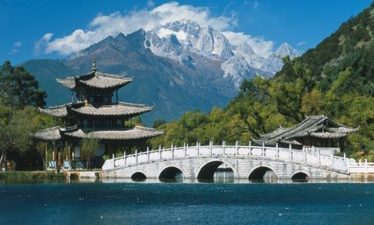

Reiseverlauf (F = Frühstück im Hotel, M = Mittagessen)

01. Tag(Freitag) Ankunft in Kunming
Ankunft in Kunming, „die Stadt des ewigen Fruehlings“. Begruessung durch Ihre Reiseleitung und Transfer zum Hotel.
02. Tag(Samstag) Kunming
Heute fahren Sie nach Sueden zum einartigen Steinwald bei Shilin. Erkunden Sie die bizarren Kalkformationen, die teilweise mehr als 30m wie Haarnadeln in die Hoehe ragen und um die sich viele Legenden rangen. Anschliessend besuchen Sie den Blumen- und Vogelmarkt. (F,M)
03. Tag(Sonntag) Kunming-Dali
Heute fahren Sie mit dem oeffentlichen Bus “Yunnan Express” nach Dali (ca, 4,5 Stunden). Dali ist die ehemalige Koenigstadt des unabhaengigen Nanzhao-Reiches. Sie besuchen die Drei Pagoden aus der Tang-Zeit. Anschliessend unternehmen Sie einen Bummel in der Alstadt (F,M)
04. Tag(Montag) Dali-Lijiang
Vormittags fahren Sie nach Lijiang (3, 5 Stunden). Unterwegs besuchen Sie das Dorf Xizhou und den Shaping Markt. Nachmittags besuchen Sie die Altstadt von Lijiang, die in die Liste der UNESCO aufgenommen wird. (F,M)
05. Tag(Dienstag) Lijiang
Besuchen Sie das Schwarz-Drachen-Teich mit dem Dongba-Museum. Von hier aus haben Sie einen herrlichen Ausblick auf die Jade-Drachen-Schneeberg. Anschliessend besuchen das Dorf Yuhu. Die Begegnung mit den Menschen in dem Naxi-Dorf gibt Ihnen Gelegenheit, das laendliche Leben zu kennen. Nachmittags besuchen Sie das Haus von Dr. Rock und die Baisha-Fresken aus der Qing-Zeit. (F,M)
06. Tag (Mittwoch) Lijiang-Zhongdian
Heute fahren durch die Gebirgslandschaft zum unvergesslichen Tiger-Sprung-Schlucht. Fast 4000 m fallen die Felswaende ab und bilden eine der teifsten Schluchten der Welt. Nachmittags fahren Sie weiter nach Zhongdian.(F,M)
07. Tag (Donnerstag) Zhongdian
Heute besuchen Sie den Songzan Tempel, der 300 Jahre alt ist. Und beim Besuch einer tibetischen Familie faellt schnell die Froehlichkeit der Menschen auf.(F,M)
08. Tag (Freitag) Zhongdian
Heute machen Sie checkout vom Hotel vor 12:00 Uhr. Ende der Leistungen. (F)

Leistungen :
Oeffentliche Bus von Kunming nach Dali
erforderliche Transfers im klimatisierten Reisebus fuer die Strecke Dali-Lijiang-Zhongdian
Englischsprechende Lokalreiseleitung
Verpflegung laut Programm ( 7 x F=Frühstück, 6 x M=Mittagessen)
alle genannten Programme einschließlich Eintrittsgelder
7 Übernachtungen in den ausgewählten first class Hotels(Bad/Dusche/WC) inkl. tägliches Frühstücksbuffet.

Hotelübersicht ( Änderung Vorbehalten ) :
Kunming : Jingjiang Hotel **** x 2 Nächte
Dali : Landscape Hotel **** x 1 Nacht
Lijiang : Grand Lijiang Hotel **** x 2 Naechte
Zhongdian: Lefu Hotel **** x 2 Naechte

GARANTIERT reisen: Garantierte Durchführung ab 2 Personen

Anmeldungsfrist: 15 Tage

Teilnehmer:mind 2 Pax

Reisetermine: Reisestart an jedem Freitag von Apr. bis Okt.2013

Rundreisenpreis pro person in EUR

 | Ganzes Jahr 2013
A | EUR 975
B | EUR 225

A=Grundpreis in Doppelzimmer
B=Einzelzimmer-Zuschlag

Lhasa- new
4 Tage :Lhasa
-Durchführungsgarantie ab 2 Personen
-Englischsprachige Reiseleitung

Ab EUR 499

Code: LHA (Bitte bei der Kommunikation immer angeben)
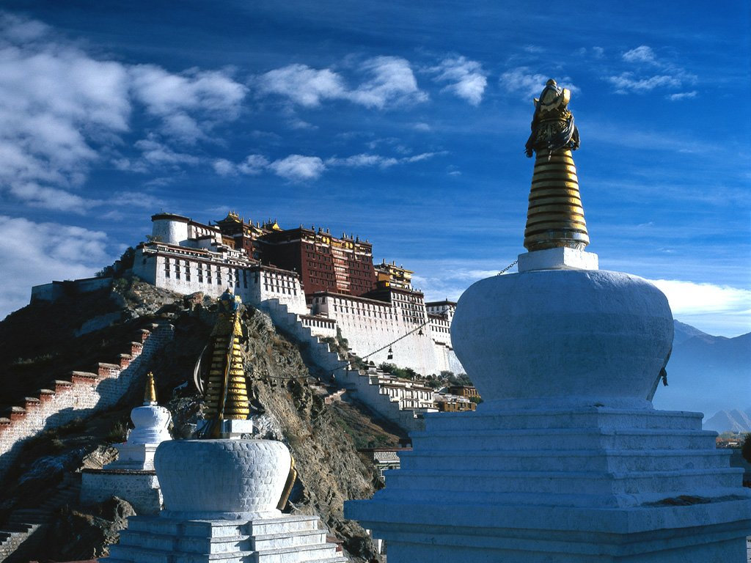

Reiseverlauf (F = Frühstück im Hotel, M = Mittagessen)

01. Tag(Dienstag/Samstag) Ankunft in Lhasa
Ankunft in Lhasa und Begruessung durch Ihre englischspr. Reiseleitung. Transfer zum Hotel.
02. Tag(Mittwoch/Sonntag) Lhasa
Der Potala Palast thront majestaetisch ueber der Stadt und ist heute Pilgerstaette und Museum zugleich. Seit dem Bau 1645 unter dem 5.Dalai Lama residieren hier die Dalai Lamas als religioese und weltliche Herrscher. Nachmittags besuchen Sie das Sera Kloster.(F,M)
03. Tag(Donnerstag/Montag) Lhasa
Heute besuchen Sie den Jokhang Tempel, den tibetischen Nationalheiligtum im Herzen der Alstadt. Ein weiterer Hoehepunkt ist die Besichtigung des Norbulingka (Edelsteingarten), der zuletzt vom 14.Dalai Lama als Residenz genutzt wurde. (F,M)
04. Tag(Freitag/Dienstag) Lhasa
Transfer zum Flughafen (Bahnhof), Ende der Leistung. (F)

Leistungen :
Permit nach Tibet
erforderliche Transfers im klimatisierten Reisebus
englischsprechende Reiseleitungen
Verpflegung laut Programm ( 3 x F=Frühstück, 2 x M=Mittagessen)
alle genannten Programme einschließlich Eintrittsgelder
3 Übernachtungen in den ausgewählten Hotels(Bad/Dusche/WC) inkl. tägliches Frühstücksbuffet.

GARANTIERT reisen: Garantierte Durchführung ab 5 Personen

Anmeldungsfrist: 30 Tage

Teilnehmer:mind 5 Pax

Reisetermine: Reisestart an jedem Dienstag und Samstag von Apr. bis Nov.2013

Rundreisenpreis pro person in EUR

*Mit 3 star Hotel
 | Ganzes Jahr 2013
A | EUR 499
B | EUR 135

A=Grundpreis in Doppelzimmer
B=Einzelzimmer-Zuschlag

Hoteliste (Aenderung vorbehalten)
Lhasa: Kyichu hotel / Shangbala hotel / Gorkha hotel /Dhood Gu hotel

*Mit 4 star Hotel
 | Ganzes Jahr
A | EUR 669
B | EUR 245

A=Grundpreis in Doppelzimmer
B=Einzelzimmer-Zuschlag

Hotelliste :
Lhasa: first class hotel ****
Lhasa und Umgebung- new
8 Tage :Lhasa-Tsedang-Yamdroktso-Gyantse-Shigatse-Lhasa
-Durchführungsgarantie ab 2 Personen
-Englischsprachige Reiseleitung

Ab EUR 1140

Code: TIBET (Bitte bei der Kommunikation immer angeben)
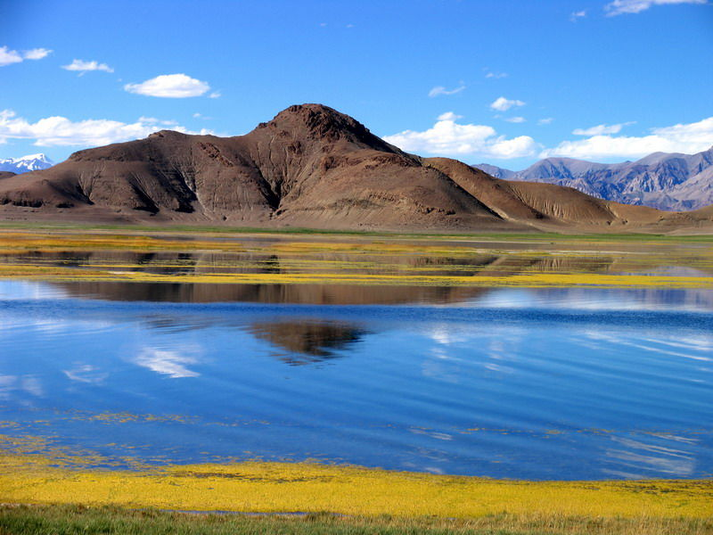

Reiseverlauf (F = Frühstück im Hotel, M = Mittagessen)
01. Tag(Dienstag/Samstag) Ankunft in Lhasa
Ankunft in Lhasa und Begruessung durch Ihre englischspr. Reiseleitung. Transfer zum Hotel.
02. Tag(Mittwoch/Sonntag) Lhasa
Der Potala Palast thront majestaetisch ueber der Stadt und ist heute Pilgerstaette und Museum zugleich. Seit dem Bau 1645 unter dem 5.Dalai Lama residieren hier die Dalai Lamas als religioese und weltliche Herrscher. Nachmittags besuchen Sie die Sera Kloster.(F,M)
03. Tag(Donnerstag/Montag) Lhasa
Heute besuchen Sie den Jokhang Tempel, den tibetischen Nationalheiligtum im Herzen der Alstadt. Ein weiterer Hoehepunkt ist die Besichtigung des Norbulingka (Edelsteingarten), der zuletzt vom 14.Dalai Lama als Residenz genutzt wurde. (F,M)
04. Tag(Freitag/Dienstag) Lhasa-Tsedang-Samye
Heute fahren Sie nach Tsedang und besuchen das Samye Kloster, das aelteste Kloster Tibets. Nachmittags besuchen Sie das Kloster Trandruk Lhakhang, die Koenigsfestung Yumbhu Lhakhar. (F,M)
05. Tag(Samstag/Mittwoch) Tsedang-Yamdroktso-Gyantse
Heute fahren Sie nach Gyantse. Unterwegs der herrliche Blick vom Kampa La-Pass auf die tuerkisblauen Weiten des Yamdrok-Sees. In Gyantse besichtigen Sie den Klosterkomplex Paelkhor Choede.(F,M)
06. Tag(Sonntag/Donnerstag) Gyantse-Shigatse
Fahren Sie mit dem Bus nach Shigatse und besuchen den Tashilunpu Kloster, die Residenz des Pantschen Lama. Der bedeutendste Bau ist die Maitreya-Kapelle, die der 9. Pantschen Lama 1914 errichten liess. In diesem 30m hohen roten Steingebaeude ist eine 26,2m hohe Maitreya-Statue untergebracht, die vollstaendig vergoldet ist. (F,M)
07. Tag(Montag/Freitag) Shigatse-Lhasa
Heute fahren Sie mit dem Bus nach Lhasa zurueck. Uebernachtung in Lhasa. (F,M)
08. Tag(Dienstag/Samstag) Lhasa
Transfer zum Flughafen (Bahnhof), Ende der Leistung. (F)

Leistungen :
Permit nach Tibet
erforderliche Transfers im klimatisierten Reisebus
englischsprechende Reiseleitung
Verpflegung laut Programm ( 7 x F=Frühstück, 6 x M=Mittagessen)
alle genannten Programme einschließlich Eintrittsgelder
7 Übernachtungen in den ausgewählten Hotels(Bad/Dusche/WC) inkl. tägliches Frühstücksbuffet.

GARANTIERT reisen: Garantierte Durchführung ab 5 Personen

Anmeldungsfrist: 30 Tage

Teilnehmer:mind 5 Pax

Reisetermine: Reisestart an jedem Dienstag und Samstag von Apr. bis Nov.2013

Rundreisenpreis pro person in EUR

*Mit 3 star Hotel
 | Ganzes Jahr 2013
A | EUR 1140
B | EUR 280

A=Grundpreis in Doppelzimmer
B=Einzelzimmer-Zuschlag

Hotelliste（Aenderung vorbehalten）
Lhasa: Kyichu hotel oder Shangbala hotel
Standardhotel in anderen Orten

*Mit 4 star Hotel
 | Ganzes Jahr 2013
A | EUR 1340
B | EUR 455

A=Grundpreis in Doppelzimmer
B=Einzelzimmer-Zuschlag

Hotelliste（Aenderung vorbehalten）
Lhasa: first class hotel ****
Tsedang: Tsedang hotel
Gyantse: Gyantse hotel
Shigatse:Shigatse Manasarovar hotel

Anschlsshotels in Beijing und Shanghai

Qianmen **** Beijing
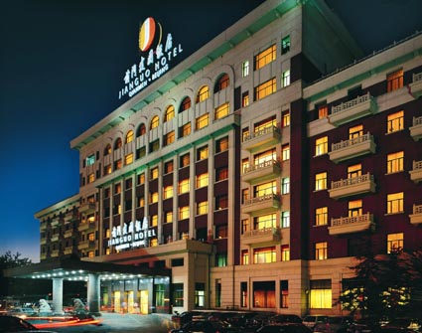

Golden Riverview **** Shanghai

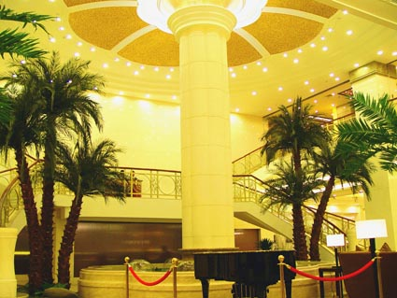

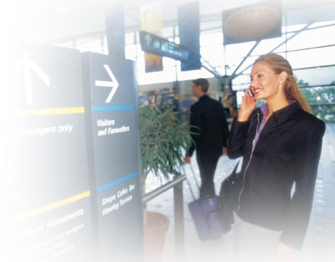
Reisebedingungen und Hinweise
Reiseanmeldung

1, Die Anmeldefrist wird in jeder einzelnen Tour genannt.
2, Innerhalb von 3 Tagen wird die Anmeldung
bearbeitet und die schriftliche Bestätigung vorgenommen.

Zahlung
1, Die volle Reisekosten müssen bis 3 Wochen vor Reiseantritt bezahlt werden.
2, Der Reiseveranstalter behält sich das Recht vor, bei Nichtzahlung der Reisekosten von der Teilnahme an der Reise auszuschließen.

Rücktritt durch den Kunden
Der Reiseteilnehmer kann jederzeit vor Reisebeginn von der Reise zurücktreten.
Stornokosten sind in den folgenden Fällen erforderlich:

Standard-Gebühren/pro Person:
*Rücktritt bis 15 Tage vor Reisebeginn 10%
*Rücktritt bis 8 Tage vor Reisebeginn 30%
*Rücktritt bis zu einem Tag vor Reisebeginn 60%
*ab dem Tag des Reiseantritts
oder bei Nichtantritt der Reise 80%

Kinderermässigung
1, Die Kosten für Kinder unter 2 Jahren, die kein Bett nehmen, betragen 10% der Gesamtreisekosten.
2, Kinder zwischen 2-11 Jahren müssen 60% der Gesamtreisekosten zahlen und sind ermächtigt, ein Zustellbett im Zimmer der Eltern zu haben.
3, Kinder ab 12 Jahre, müssen die Reisekosten voll bezahlen.

Leistungen
Welche Leistungen vertraglich vereinbart sind, ergibt sich aus den aktuellen Leistungensbeschreibungen (z.B. Kataloge, Flyer) und schriftliche Reisebestätigung.

Änderungen oder Abweichungen sind nur erlaubt, wenn sie nicht erheblich sind und die Reise nicht beeinträchtigen. Die Reiseveranstalter sind verpflichtet, den
Kunden über Leistungensänderungen oder –abweichungen unverzüglich in Kenntnis zu setzen.

Der Reiseveranstalter behält sich vor, den im Reisevertrag vereinbarten Preis im Falle der Erhöhung der Beförderungskosten oder der Angaben für bestimmte Leistungen wie Hafen- oder Flughafengebühren, oder einer erheblichen Änderung der für die betreffenden Reise geltenden Wechselkurse entsprechend zu ändern.

Aufhebung des Vertrages wegen außergewöhnlicher Umstände/ höher Gewalt
Wird infolge nicht vorhersehbarer höherer Gewalt (z.B. durch Krieg, innere Unruhen, Naturkatastrophe) die Reise erheblich erschwert, gefährdet oder beeinträchtigt, so können sowohl der Reiseveranstalter als auch der Reiseteilnehmer den Vertrag
kündigen. Der Reiseveranstalter ist verpflichtet, die notwendigen Maßnahmen zu treffen, um den Reiseteilnehmer zurückzubefördern. Im Übrigen fallen die Mehrkosten dem Reiseteilnehmer zu.

